CONTENTS
中華民國107年3月號 36卷 第1期

新聞眼
Special Report 02
02 呈現臺灣傳統文化之美的公眾外交─比利時「尿尿小童」贈衣案紀實
08 日本大分縣別府市─2017年亞洲太平洋國會議員聯合會（APPU）第47屆年會主辦城市
14 跨越國界的臺灣之愛─「阿巒的作文課」製片紀實
20 新南向、新方向─2017年外交小尖兵出任務

全球網
Overseas Information 28
28 「駐芝加哥辦事處新址購置案簡介
30 免簽與觀光─借鑒「月有節日、週忙慶典、日辦活動」的泰國節慶文化
35 認識新南洋、推動新南向─金門大學開講記

外交情
Official Column38
38 外交部國際青年大使交流新感動─泰國／馬來西亞團出訪筆記
42 闡述「以人為本」的文化外交：林松煥大使應國際和平外交團邀請發表英文演講
50 在地球最偏遠的地方過年
54 聖露西亞大使職務宿舍裡的廚房風景
生活錄
Life Essay 58
57 外交工作小故事
60 足跡山城 有容乃大─2017年北美司司郊遊記行
64 朱建一大使畫作

呈現臺灣傳統文化之美的公眾外交比利時「尿尿小童」贈衣案紀實
※ 駐歐盟兼駐比利時代表處三等秘書 吳欣蓉

公眾外交向來是外交同仁於國內外推動業務的重要工作項目之一，「比利時尿尿小童贈衣案」從規劃到完成歷時9個月，終於順利圓滿完成。從0到1的距離，似乎不遠，看來輕鬆可期，實際執行面須完成諸多繁雜程序外，還得因應不可預期的「干擾因素」。所幸在本處曾厚仁大使帶領及全體同仁使命必達、發揮團隊精神下，這些挑戰均經一一克服，才得造就比利時尿尿小童穿上「臺灣客家小童」服飾，成為小童第990套服飾，就在去（2017）年3月7日（全國客家日）這一天小童變身為「臺灣客家一哥」。

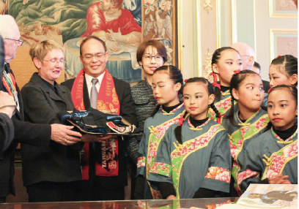
曾厚仁大使贈「尿尿小童」客家服飾予代表市府接收之比京市府文化局長Anne VANDENBULCKE
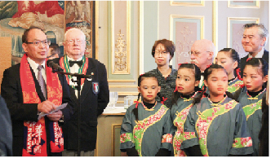
曾厚仁大使致詞

每個地方或城市都有自己的歷史故事，人們無論選擇用什麼樣的方式留住珍貴回憶都是值得分享，故事的原始或許就不那麼重要了！比京尿尿小童雕像的由來版本眾多，15世紀中期已有小童石雕供水噴泉（現在尿尿小童銅雕是1619年由布魯賽爾當局請著名雕塑家Jérôme Duquesnoy打造，1966年市府因尿尿小童多次遭竊，決定製作一件複製品，將本尊收藏於博物館）。1695年法國太陽王路易十四軍隊轟炸布魯塞爾時，小童雕像「倖免」遇難，他親切自然的笑容，「不禮貌」的姿態是對法王的最佳嘲笑，自始至今時空轉移，小童在布魯塞爾已不只是個噴泉而已。伴隨不同歷史重大事件，小童開始獲得贈衣。第一套在1698年為慶祝布魯塞爾市從法國人的戰火中重生而穿上。19世紀，尿尿小童的功能從供水噴泉成為被欄杆圍住裝飾性噴泉，幾位有志人士決定在1954年成立「尿尿小童之友會」，開始透過此具重要象徵的雕像保留並推廣布魯塞爾民俗。
55.5公分的布魯塞爾尿尿小童Manneken-Pis（荷語）身高恰恰與其知名度成反比。每年造訪比利時布魯塞爾市中心遊客數目超過300萬人，「尿尿小童」成為觀光客必遊景點；去年2月開張的尿尿小童衣帽博物館，迄今收藏超過1,000套小童服飾，吸引超過40萬人次參觀，筆者與尿尿小童結緣，就來自這些眾多造訪遊客中一位熱心的臺灣民眾。
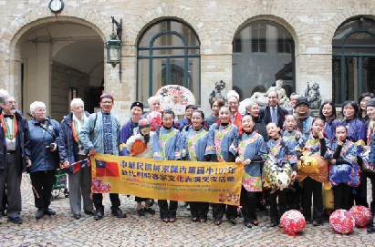
曾大使夫婦、布魯塞爾市議員Hamza FASSI-FIHRI（後排右八）、市府文化局長Anne VANDENBULCKE（後排右九）與屏東縣內埔國小師生合影

國人熱心，積極促成
這位造訪過比京的熱心民眾在去年7月間向外交部投書，建議我國致贈「尿尿小童」具臺灣特色的服飾。經外交部指示本處辦理，逐步促成本處締結客家文化與尿尿小童的深厚緣分。本處前身「中山文化中心」於1985年在比京市政廳辦理中華古文物展時，曾致贈「尿尿小童」中華服飾，惟因時間超過30年，當時如何辦理已不可考，於是直接與布魯塞爾市政府承辦人溝通，確認我擬贈送臺灣特色服飾符合不含廣告、商業、政治及宗教等性質的贈衣規定，但如預計於2018年舉行贈衣儀式，最遲須在去年9月底前提出。確認申請時程後，即洽請國內相關單位提供擬致贈服飾前、後、左、右四面彩色照，再由本處據以向布魯塞爾市政府提出。最後行政院客家委員會提供客家傳統服飾—大襠褲、大襟衫、劍帶及鉤嘴鞋照，只是都是婦女穿著的服飾…說好的四面彩色照呢？是有的，是客家庄可愛婆婆四面玉照。然而小童是男生耶，能過關嗎? 可真不好說！

精美包裝後，主角華麗現身
收到客家委員會提供擬贈女裝照片後，坦白說，即刻感到通過難度增高。經先側面探詢比京市府承辦人，「被」提醒小童性別，指出該服裝恐不適合。然而在時間壓力下，要請國內再提供另一套服飾遞件鐵定來不及。本處因此研擬說詞，透過文化包裝，將何謂客家之意、大襠褲、大襟衫服飾展現傳統客家生活精神「穿搭實用」、「用色樸素」、「簡約理性」、「經濟平等」與「自然和諧」等五項特色，以及服飾係以「跨性別」設計理念等約200字描述，有系統地「置入」申請表說明遞件申請，並說明選在今（2018）年3月7日全國客家日（天穿日）當天贈衣。布魯塞爾市政府於去年11月23日正式函告通過我贈衣審查。申請成功的喜悅難以筆墨形容，然而好戲才開始！
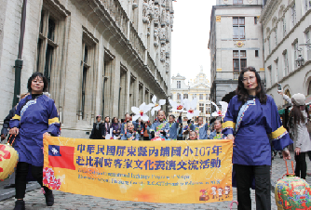
內埔國小踩街表演
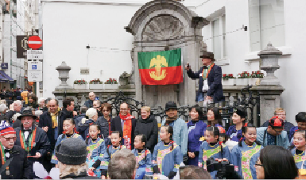
準備揭衣

製造巧合，主動出擊
本次申請能順利通過，尿尿小童之友會於申請案審查時扮演相當關鍵角色。本處正思考如何很自然地讓這項結識發生時，緣分就來了。9月3日布魯塞爾大廣場舉辦比利時啤酒節，想當然尿尿小童之友會重要成員必定出席盛會。眾裡尋覓千百度，小童之友會必現身，人群中認出了副主席Marc GUEBEL，對！就是他——一位型男大叔。當然機不可失，一個箭步，筆者前往主動攀談，雖初相識，G副主席得知我方有申請贈衣意願，立即好意邀請參加9月16日韓國贈衣典禮，在觀摩後筆者即思考應如何規劃活動。初步構想在布魯塞爾市政廳舉行官方贈衣典禮，之後以動態踩街舞蹈表演形式，引領觀禮群眾前往尿尿小童雕像處觀禮，揭衣儀式後再以舞蹈表演完結，使全部活動不只是贈衣，而是以整體設計，呈現臺灣傳統文化之美的公眾外交為目標。
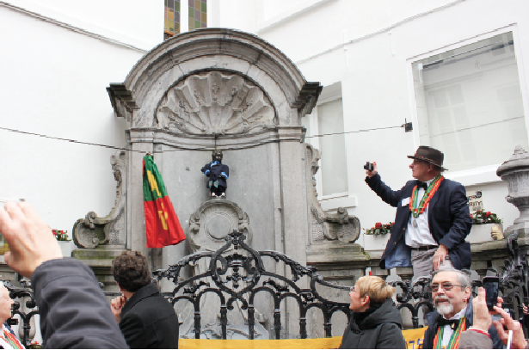
揭開布魯塞爾市旗

既然要做，就要精采
筆者回臺休假期間，奉曾大使指示親赴客委會深入溝通相關細節，包括服飾製作必須與遞件所述內容相同，尤其是表演團體部分，希望客委會把握此一珍貴機會，透過文化表演，向國際社會展現優質客家文化。由於本案對代表處所有同仁來說都是第一次辦理，經過腦力激盪，分別試想當日活動場地及限制等等狀況，後來也很高興知道客委會將安排屏東縣內埔國小學童才藝團來比演出，經與客委會、屏東縣內埔國小等三方密集聯繫，共同考慮場地及流程，分別設計走動與定點式表演。由於大家認真討論，十分投入，屢屢忘記臺灣比京兩地時差，往往半夜手機響起，跳起來接機，有如輪值急難救助手機，24小時不打烊！客家電視臺也決定派拍攝小組來比京現場採訪直播。

峰迴路轉，柳岸花未明
換場地？原定安排典禮在市府Milice廳舉行，約好場勘當日才被告知贈衣改到Maxillienne廳。說好的Milice廳呢？前者的優點是場地較大，位於大廣場邊（出口就是從市府到小童處那條路），可吸引來往遊客；後者要進入市政府再往上走一樓層，優點是古色古香、多些文化氣息！雖盡所有可能試洽另一贈衣地點，答案就是很抱歉。那麼就翻轉思維，因地制宜吧！活動規劃因此改在贈衣典禮結束後，全體在市政府中庭大合照，接續從市府整隊出發行經大廣場（比京主要觀光地點）踩街表演。從另一個角度思考，如果維持最初贈衣的典禮廳，這些是做不到的。此外，本案與比京市政府洽繫過程中總是有點令人憂心，過程中也確曾或因「外來干擾」而發生意想不到的難題，令人措手不及。不過，曾大使秉持「想縫想隙辦外交」的精神，運用技巧，並透過友人的協助，終於帶領同仁一一克服難關。
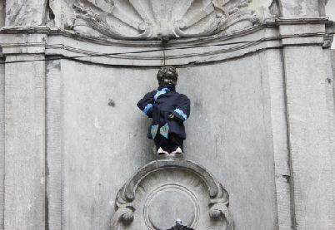
「尿尿小童」穿著我客家服飾

天時、地利、人和
活動前一天，內埔國小師生一行16人先赴市政府大廣場實地勘查，現場感受，再到代表處彩排，確認細節，包括現場換裝或先著裝、道具搬運、定點表演時道具擺設等做更完整規劃，剩下的就是希望天公作美。由於比利時天氣一日數變，雖已提醒學校預備輕便雨衣，但總不希望派上用場。到了3月7日活動前一天，天氣預告仍是雨天。結果活動當日一早就開始下雨，或許可能是全處同仁集氣，請老天幫忙的緣故，雨勢在典禮開始前居然就停了！贈衣典禮11點開始，大廳人潮擁擠，首先由市府文化、青年、休閒暨體育局長Anne VANDENBULCKE代表市府致詞，歡迎並感謝我致贈客家服飾，彰顯雙方友誼。曾大使接續致詞，感謝比京市府通過我贈衣並安排盛大典禮，也說明我客家族群生活及勤儉刻苦與男女平等等文化特色，強調贈衣乙案除強化臺比長期友誼外，亦彰顯比京重視多元文化與國際交流，彌足珍貴。曾大使致詞後將客家服飾贈予文化局長，接著「尿尿小童之友會」主席Edmond VANDENHAUTE代表該會致詞感謝贈衣，並頒發我客家服飾為「尿尿小童」所收到之第990套服飾證書予曾大使。
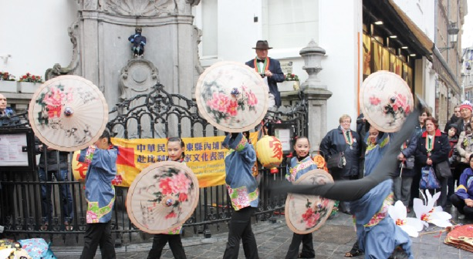
內埔國小學生於「尿尿小童」前表演
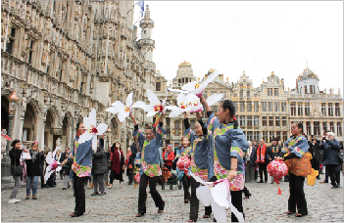
屏東縣內埔國小在大廣場踩街舞蹈表演

贈衣儀式結束後，內埔國小老師手持印有我國旗及中、英文國名的該校布條，與身著客家傳統服飾表演學生由代表處同仁引領擔任前導，曾大使夫婦、文化局長、市議員及尿尿小童之友會大批成員則隨同前往，自市府前大廣場踩街舞蹈表演至尿尿小童處，現場僑胞手持代表處提供的小國旗隨行，沿路吸引各國觀光客注目，並有許多追隨同行者，除客家電視臺現場拍攝直播外，許多會友及觀光客均以手機在臉書等社群媒體直播，場面熱鬧非凡。本處也在臉書上全程直播，讓我們的友人也可以全程觀看。接著曾大使夫婦、議員及尿尿小童之友會代表共同於「尿尿小童」前將覆蓋之布魯塞爾市旗揭開，小童卯足全力「噴尿」——射出一條長水柱，大家「雨露均霑」，氣氛嗨到最高點，完成揭衣儀式，最後由內埔國小學生現場表演客家特色舞蹈，各國觀光客駐足拍照，掌聲熱烈。小童之友會成員熱切表示：此次贈衣活動至為精彩，為多年來舉辦活動少見！
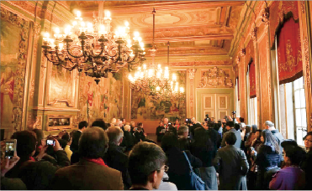
贈衣典禮現場（布魯塞爾市政府Maxillienne廳）

結語
本次贈衣活動成功歸功於曾大使帶領下，各單位發揮團隊精神，展現我多元文化內涵，也讓我們在國內瞭解臺灣4百多萬人保有的客家文化是多麼珍貴，可以與世界接軌與交流，建立對自己更多的信心！更說明了只要有機會，大家就應該把握，讓世界看見臺灣，因為努力就有機會！同時也可藉由此一活動，從小童彰顯的深層意涵省思：比利時面積30,528平方公里、人口約1,200萬，即使國內有著荷語與法語兩大語系及東部少數講德語人民，彼此間文化不盡相同，卻都能融合相處，彼此尊重與努力，獲得國際社會尊重。其實比利時與許多歐洲國家一樣，經歷戰爭、佔領、合併、分割等各種衝擊，尿尿小童曾經是西班牙人、奧地利人、法國人、荷蘭人、德國人，但現在小童是從未如此開心的比利時人！

日本大分縣別府市
2017年亞洲太平洋國會議員聯合會（APPU）第47屆年會主辦城市
※ 駐福岡辦事處副參事 洪臨梂

「亞洲太平洋國會議員聯合會」由來簡介
「亞洲太平洋國會議員聯合會」（APPU）在日本已故首相岸信介（現任日本首相安倍晉三的外祖父）等政要發起下，於1965年成立，迄今已過半個世紀，不但提供亞太國會議員間重要交流的平臺，亦有助增進國會互動及促進區域發展合作。中華民國做為APPU最早的會員國之一，一向積極參與該聯合會活動，且有卓著貢獻。APPU為目前我國以正式國名「中華民國」名義參與的少數國際性會議之一。

2017年9月年會在日本別府市舉行
APPU第47屆年會暨第81屆理事會於去（2017）年9月18日至20日在日本大分縣別府市舉行。除我國與日本外，另與會國家計有諾魯、吐瓦魯、吉里巴斯、斐濟、帛琉、東加、馬來西亞及巴布亞紐幾內亞等計10國，與會人士計約90人，我團由立法院蘇嘉全院長偕13名立法委員參與，我國團員總數達30人，為各國代表團中人數最多者。我團抵日前夕適逢颱風過境九州，由於同年7月間北九州集中豪雨造成福岡及大分部分地區嚴重水患，令我團十分擔憂颱風是否帶來災害，將導致APPU年會無法召開，所幸颱風經過北九州後轉向四國，且未帶來嚴重災情，該項國際會議得以順利舉行。
年會主題及我國貢獻
大會主題為「入境觀光振興——地方經濟與文化交流之活性化」，我國由立法院蕭美琴委員代表進行國家報告，說明我國推動入境觀光的策略及成果。另外我國會議員計提出7案，其中6案獲大會一致通過，包括「籲請APPU會員國共同推動島嶼觀光」、「籲請APPU會員國以資源互換模式，共同推動觀光產業發展」、「籲請APPU會員國建立博物館及地方文物資料館聯盟，推動博物館、文物資料館觀光發展」、「籲請APPU會員國強化原住民族部落連結，推動部落文化、產業及觀光發展」、「籲請APPU會員國建立教育合作平臺，並推動國際教育旅行，促進青年學子交流」及「籲請APPU會員國持續推動區域內雙邊及多邊之對話交流，共同維護亞太區域和平與繁榮」等案。
藉由此次參與APPU國際會議場域，我團除充分展現熱誠及活力外，於會中亦提出具建設性的提案及簽署聯合公報，對凝聚APPU向心力及會員國對我國推動觀光深入瞭解頗有助益。另外我立法委員與邦交國及非邦交國個別國會議員頻密互動，亦強化國會外交的內涵。
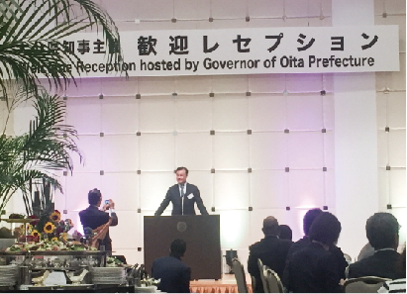
丁樂群司長出席歡迎晚宴致詞。
臺日帛三邊會議及臺日、臺諾（魯）雙邊會談
我方除上述貢獻外，另有其他重大收穫。大會期間蘇院長等與帛琉、諾魯及日本舉行週邊會議，包括臺日帛三邊會議及臺日、臺諾（魯）雙邊會議，對促進雙邊及多邊關係坦誠交換意見，並增進情誼；地主國日本國會議員衛藤征士郎尤積極鼓勵日本及帛琉議員踴躍參與，展現熱誠友好。

地主國選定大分縣別府市及推動地方觀光之努力
事實上，除了我國努力推動觀光外，日本延攬國外旅客更是不遺餘力，尤其為了配合日本政府揭櫫2020年東京奧運觀光客人數突破4,000萬的目標，各地方積極推展觀光彷如全民運動一般熱烈展開。APPU主辦國日本選在素有「日本第一溫泉縣」大分縣也是獨具匠心的安排。

日本泉都——別府
大分縣位於日本九州東北部，面積6,340平方公里，人口約116.5萬人，縣內共有18個市町村，溫泉數量和湧出泉量皆為日本第一，泉質種類之多，據說僅次於美國黃石國家公園，令人艷羨。尤以面臨別府灣的別府溫泉及位於大分縣中央的湯布院溫泉更在日本夙享盛名。另自古以來別府的鐵輪、龜川地區因噴出白煙、泥漿及熱泉，景象猶如地獄一般，鐵輪溫泉的噴出口長久以來都被稱為「地獄」，曾是古代日本人相當忌諱之處，隨著時代演進，今日該區已成為相當受人歡迎的溫泉勝地。
別府溫泉由所謂的「別府八湯」所構成，包括別府溫泉、浜脇溫泉、觀海寺溫泉、明礬溫泉、龜川溫泉、鐵輪溫泉、堀田溫泉及柴石溫泉。另「地獄溫泉遊」更是別府旅遊中所不可或缺，包括海地獄（泉色如藍海）、血池地獄（色紅如血）、白池地獄（噴泉透明落池成乳白色）、龍捲地獄（間歇泉）、鬼石坊主地獄（噴出灰色泉泥，型圓光滑，猶如小和尚光頭，即日語「坊主」）、灶地獄（八藩神社在春秋祭祀時使用蒸氣製作祭品得名）及鬼山地獄（由地名鬼山而得名，另飼養鱷魚，因此亦稱作鱷魚地獄）。其中海地獄、血池地獄、白池地獄及龍捲地獄在平成21年（2009年）被日本文部科學省以「別府地獄」為名，指定為國家級名勝。
別府致力於觀光有成，在地人多感念及推崇有「別府觀光之父」之稱的油屋熊八（Kumahachi Aburaya）。油屋於1863年生，1935年歿，不僅極力推展別府觀光，也為湯布院溫泉奠定基礎，所作貢獻包括在別府港興建棧橋，使得自大阪搭乘汽船來的旅客得以安全靠岸、獨創醒目且朗朗上口之觀光標語「山—富士、海—瀨戶內、湯—別府」、提倡開發觀光公路系統，以促進觀光地區之連結；另以明信片敦促市民投票，使得別府在1927年大阪每日新聞主辦的「日本新八景」選拔中脫穎而出；此外，在別府地獄溫泉遊定期觀光巴士服務中，首次採用女性專業導遊、在其經營的別府龜之井旅館舉行日本全國大手掌比賽（手掌最大者獲勝），及將溫泉的圖形廣泛使用於別府溫泉等等。人們感念其對推動別府觀光之貢獻，因此在別府火車站前豎立銅像，以為紀念。
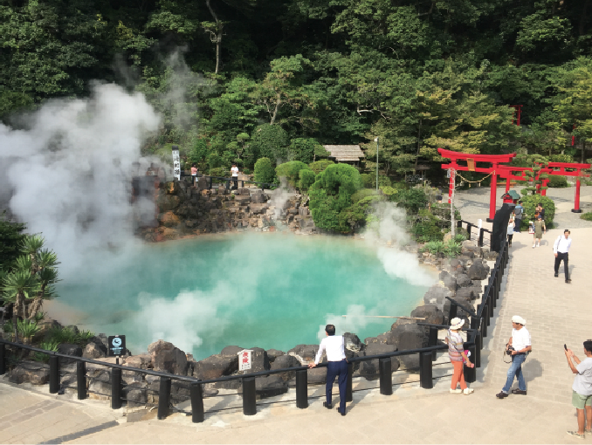
別府地與溫泉——海地獄一景

溫泉以外，另有特色之處
提及大分，最容易令人想到別府及溫泉，其實除了溫泉聞名外，農畜產品及歷史文化亦多有值得觀摩之處。舉凡豐後牛、香菇、臭橙及漁產等，皆屬品質優良物產，另耶馬溪自大正時期以來，即被指定為國家名勝，杵筑因鉡道及傳統街道饒富趣味，素有「九州小京都」美譽，而日田市豆田町也因日式傳統建築群而被列為日本遺產，國人前往別府泡湯之餘，不妨在同縣內作一次延伸旅遊。
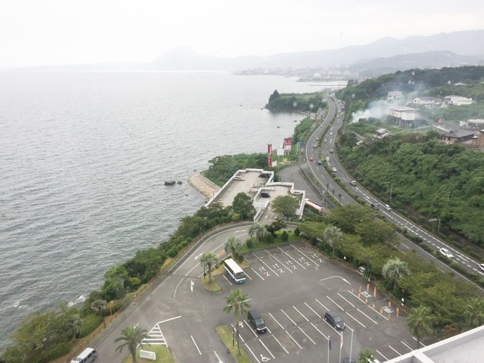
大分縣別府灣一景

大分與臺中市
隨著時代進步及國際旅遊之興盛，大分及別府的觀光推廣，也由日本國內逐漸推向國際，除與美國、韓國、紐西蘭國等國締結姊妹關係外，也與我國臺中市建立良好且頻密的互動關係。2015年8月25日臺中市政府觀光旅遊局陳盛山局長率中華航空、華信航空、旅行社同業工會及飯店民宿業者訪問大分縣，並代表市府與該縣觀光地域局局長阿部邦和簽訂《觀光友好交流備忘錄》。 同年10月11日至11月28日臺中市及大分縣計有7班的華信航空包機直航，載客率高達8成，共計約1,200名臺灣旅客前往大分縣觀光。另11月27日大分縣廳企劃振興部長廣瀨祐宏率團訪問臺中市政府，並與市府正式簽署《觀光友好交流合作協定》，雙方約定就觀光、溫泉、自行車、青少年交流等面向發展合作關係。
雙方互訪交流熱絡，2016年9月8日大分縣知事廣瀨勝真訪問臺中市，並與林佳龍市長簽訂《友好交流備忘錄》，雙方將就文化、經濟及產業等推展全面性的交流合作，相互擔任對方的行銷大使，進而提升臺中與大分在觀光、文化、教育及農業等各領域的國際知名度。2017年11月10日大分縣由副知事安東隆率團訪問臺中市，推廣大分農產。本(2018)年5月並將辦理「臺日觀光高峰論壇」，同時臺中市也即將於11月辦理「國際花卉博覽會」，雙方互動與交流持續熱絡。
由於我國外交情勢嚴峻，平素我外交人員參加多邊國際會議亦頗多受限，此次駐福岡辦事處同仁有幸得隨立法院暨外交部訪團參與此屆APPU大會，藉機體驗國際會議之運作，觀摩談判、交涉，學習如何為國家折衝樽俎，並與各國與會代表進行交流聯誼，增廣見聞，擴大視野，獲益匪淺。
另我代表團此行獲大分縣出身的國會議員衛藤征士郎（及其夫人Mariko）、穴見陽一等及大分縣知事廣瀨勝真及副知事安東隆等政要禮遇及熱情接待，令我團有賓至如歸之感，更加深彼此友好情誼。由於我團備受主辦單位及大分縣廳之重視，令人再次深切感受到國會議員層級乃至地方政要的人脈經營對外交工作之重要性。

跨越國界的臺灣之愛
「阿巒的作文課」製片紀實
※ 國際傳播司秘書 張聖祺

如同以往，我們為了協助推動臺灣參與「世界衛生大會」（WHA）的專案，著手規劃策製推案文宣短片。從閱讀諸多案例故事中，逐一思索、篩選，希望找出好的題材，真實呈現臺灣在國際醫療領域的貢獻，以及臺灣人濃郁的人情味與跨越國界的愛心義舉。尋找題材的過程中，找到許多案例，每個案例背後都有一位主人翁，透過臺灣的醫療協助，扭轉人生，重拾生命的希望與熱情。

「有時候，我們需要一點點奇蹟⋯⋯我的腳跟我們家的咖啡都是奇蹟。」越南女孩阿巒如是說。

「阿巒」的故事
一次因緣際會，我們接觸到中國醫藥大學附設醫院國際醫療中心執行長周艾齊女士與陳文星經理，從他們口中知道了越南阮氏巒小妹妹的案例，聽聞她治療的艱辛歷程，令人不捨。阿巒一出生就罹患了「畸形淋巴血管瘤」，亦即醫學上所稱的K-T綜合症（Klippel-Trenaunay Syndrome）。阿巒的器官多處畸形，越南務農的父母經濟本就拮据，變賣家產仍無法醫治愛女，陷入截肢與否的天人交戰情況。在全家人絕望之際，家人決定跨海尋求我中國醫藥大學附設醫院治療，但卻無力負擔鉅額醫藥費，所幸獲得醫院引介並向我國在越南臺商「宏福實業集團」洽助，該集團獲悉後，立即慷慨解囊，阿巒才得以順利一次又一次接受治療。
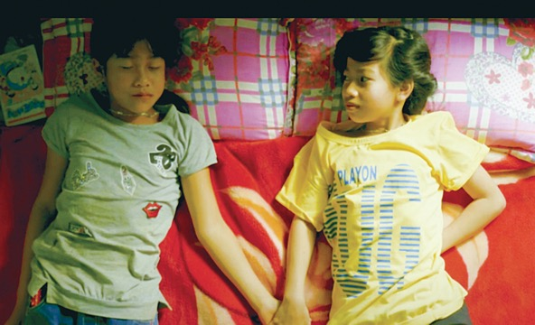
阿巒與妹妹姊妹情深
臺灣尖端的醫療技術與跨越國界的愛心
阿巒的主治醫師陳宏基院長表示，此一個案是世界上罕見且極複雜的案例。透過醫療團隊整合醫療，結合婦產科、直腸外科、小兒外科、胸腔科、心臟內外科、麻醉科等，才得以成功突破K-T綜合症的治療限制，重建身體各部位的淋巴畸形，其中包括拿掉15公斤變形巨腿的淋巴血管瘤；手術時阿巒也歷經術前無法預測的肺栓塞危急狀況，所幸在醫療團隊專業、迅速的搶救下，終能化險為夷。阿巒歷經多次手術，在醫療團隊專業、細心與完善照護下，加上宏福集團發揮愛心支付鉅額醫藥費，並且量身訂作一雙獨一無二的鞋，讓阿巒穿上了鞋，重新站起來，圓夢並跨出屬於她的人生。

拍攝短片的籌畫
國傳司從1月下旬起密集與「吉祥影像股份有限公司」拍攝團隊討論阿巒的個案，雙方取得共識，認為這是個動人的好題材後，即著手規劃拍攝工作。有了腹案以後，我們邀請國組司的同仁加入推案文宣短片的籌劃工作，從故事大綱的擬訂、分鏡腳本的審查、劇情的鋪陳、轉場的邏輯性，以及所有影像畫面的細節，逐一審視並進行細部討論，經呈核定案後，我們洽請中國醫藥大學附設醫院國際醫療中心幫忙，也對拍攝團隊委以重任，請他們為了製作臺灣參與「世界衛生大會」（WHA）的文宣短片專案，跨海遠赴越南實地取景。

往越南飛 拍攝阿巒的故事
筆者在3月18日（星期日）上午5點40分被鬧鐘叫醒後，5點50分隨即跟製片公司的洪導演確認拍攝團隊跟陳文星經理已抵達桃園國際機場，並順利完成登機作業。由於拍攝團隊帶著各式各樣的拍攝器材，筆者也請我駐胡志明市辦事處協助機場通關。當天中午與辦事處同仁聯繫獲悉，拍攝團隊已完成入境，一切順利！隨後，一行人搭車前往阿巒的故鄉林同省的大叻市，搖搖晃晃，顛簸了8個多小時始抵達目的地，備極辛苦。
洪導演說，到了目的地，因為行程緊湊，必須儘快照表操課，稍事安頓後，就要開始面談溝通、勘景與拍攝前置作業。除了工作，還是工作，沒日沒夜，即使水土不服，也無暇關照自己。湊巧的是，在越南的那6天，每天都有不同的人員鬧腸胃。儘管身體疲累，寧可忘記生病的自己，拍片的品質水準還是要顧，只能咬牙努力撐下去！
阿巒是個很天真、樂觀的小女生，父母敦厚樸實，是虔誠的天主教徒。拍片過程很辛苦，洪導演與許製片關心阿巒，問她累不累，阿巒總說不累，頂多就說一點點累，實際上她已滿頭大汗。阿巒在拍攝時，同時也在玩，她喜歡花草，常常在不同花圃間來回走動，採集花的種子，像蝴蝶一樣穿梭在花群，攝影團隊就順勢抓拍，呈現她自然的美麗純真樣貌。阿巒全家族除全力配合拍攝工作外，也出動成員十幾個人照顧拍攝團隊，全員跟阿巒全家互動融洽，阿巒跟製片姊姊一下子熟了，還幫她編辮子。

阿巒一家人非常溫暖體貼，每天早上，家族成員忙進忙出，只為著準備一頓年菜等級的菜餚給拍攝團隊享用。阿巒全家人也非常敬重拍攝團隊，堅持要等到工作告一段落後跟團隊人員一起用餐。他們覺得，阿巒與全家在最無助時受惠於臺灣，是一個恩情，因此拍片的事情，一定要盡力幫忙做好！拍片從早上6點到晚上9點，全家人都在旁邊stand by，就因為臺灣給過他們溫暖，他們感念於心。洪導演說，希望能真實刻畫阿巒與家人圓夢的歷程，所以把阿巒跟家人片段放在鏡頭前面，呈現一家人的生活日常，還有實際經歷過的事情，拍攝時心裏滿滿是感動。
隨著拍攝工作接近尾聲，導演原先準備了片酬給阿巒與父母，他們也婉謝了。導演問阿巒，最想吃甚麼食物？阿巒說，要吃儂特利（Lotteria）炸雞！於是導演帶了阿巒跟爸爸去城裡，吃了炸雞，吃得很開心。吃完才想起臺灣主治醫師交代，阿巒儘量不要吃得太油膩，大概是拍完影片太興奮，忘了醫囑，大家心照不宣相視而笑。
結束了越南的拍攝工作，拍攝團隊於3月23日飛回臺灣。為了配合我們推案時程，導演返臺後，立刻進工作室火速進行剪接、配樂、調色，於3月25日（星期日）晚上12點就傳來短片毛片。我們看了，也跟拍攝團隊同樣滿滿感動，滿心歡喜！
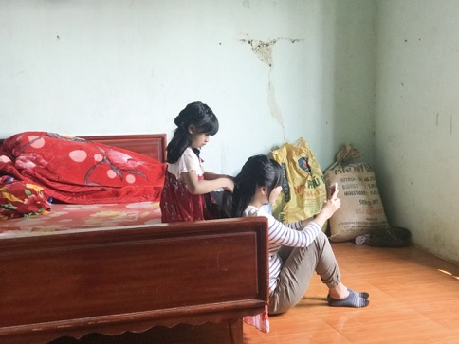
阿巒幫製片公司的許製片編辮子（照片來源：吉祥影像股份有限公司）

再努力一下，短片上線囉！
洪導演在3月26日上午10點半抵達本部，國傳司陳銘政司長及相關同仁與國組司代表一行人在會議室預備看片。導演簡單說明後播放毛片，眾人皆微笑讚許，與以往觀看毛片皺眉與冗長的討論相較，可謂大相逕庭，就只是感到窩心與溫暖！接連播放了幾次毛片，在座同仁再就字幕英文正確性（會中請來外籍編輯討論）、字體大小、影像、片長、音樂及轉場設計，提供具體的修正意見，陳司長也感謝導演與拍攝團隊的用心與努力。
審片會議即將結束時，陳司長點出關鍵性的議題，「我們推案的主要訴求是希望傳達愛心無國界與臺灣先進的醫療技術水準，請在座各位跳脫自己的角色，把自己當成一般觀眾，看完這部短片的第一印象，是否感受到短片有傳達這些訊息？如果有，就對了！」與會人員都表示認可，於是我們再度請導演大力幫忙，隔天（27日）立刻繳交短片完成片，國傳司與國組司再度審片細細討論，短片經過導演修改後，應該可以過關了。接下來的片名訂定及整體文宣規劃也是挑戰，要想出短片的中文片名（按：英文片名前已在分鏡腳本階段構思，訂出「A Perfect Pair」）。國傳司林禹貞專門委員、楊少華科長及筆者以及年輕科員們（按：他們都是極具創意跟點子的同仁），整個下午腦力激盪、竭盡文思。27日傍晚，在國傳司走廊，思慮枯竭後，天外靈光一閃，浮現「阿巒的作文課」片名，嗯，自然順口，有意象！觀眾會好奇，阿巒在作文課寫什麼呢？
為了強化文宣效益，除既有的中、英文字幕版本外，決定要加製日、法、西、德文版本。於是，又經過一連串協調、分工、趕工，動員國傳司外籍編輯及具相關語文專長同仁，極速進行翻譯並審校字幕，再送請導演趕工上稿，於是最後有了6個版本並提交到當週部務會議播放，通過部內長官審查後，本片順利於3月31日下午上線。
短片上掛後，獲得國內各大媒體關注報導，影片瀏覽數從10幾萬、幾10萬、100萬、400萬到4月30日統計達到679萬，人氣持續上升中，密集投入此片製作的眾人無不歡欣鼓舞！期間也獲得蔡總統Twitter推介分享，另外美國、日本、德國政府亦聲援轉傳分享這支短片。
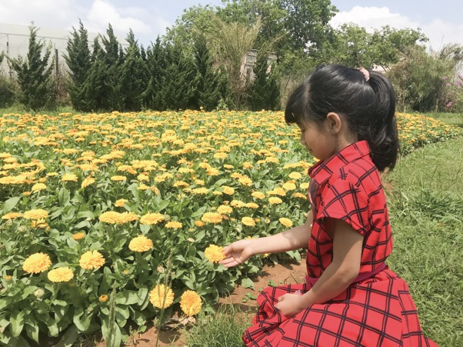
喜愛花草的阿巒（照片來源: 吉祥影像股份有限公司提供）

「阿巒的作文課」拍攝團隊與媒體茶會
我們邀請拍攝團隊洪導演與許製片於4月26日上午在本部舉行記者茶會，計有10餘家電子與平面媒體到場，讓導演、製片與媒體面對面就這部短片交換意見。本部李憲章發言人致歡迎詞與國傳司陳司長引言後，隨即播放短片，續由導演與製片說明及分享拍攝短片的心路歷程、技法、及實際拍攝過程等點滴。
洪導演語重心長表示，雖然他不是很懂國際政治，但是在蒐集短片題材過程中發現，臺灣參與的國際醫療援助案例實在太多，但即使擁有先進的公衛醫療技術，臺灣還是需要國際社會的協助，更應獲邀參與世界衛生大會（WHA），正如同世界衛生組織（WHO）憲章所示「享受可能獲得的最高健康標準是每個人的基本權利之一，不因種族、宗教、政治信仰、經濟及社會條件而有區別」的宗旨，我們也應該在這個憲章的範圍以內才對！李發言人接續呼應洪導演的發言表示，本年WHA將於5月21日至26日在日內瓦舉行，雖然臺灣推動參與WHA很困難，但外交部仍會盡力爭取。國傳司陳司長也指出，「阿巒的作文課」短片從3月底上線以來，不到1個月已吸引608萬的瀏覽次數，另美國國務院亞太局、日本臺灣交流協會、德國在臺協會等理念相近國家政府也紛紛轉傳分享，可見這部短片及我國推案訴求已受到國內外的普遍認同。
在場媒體發問踴躍，除請導演就取材、拍攝過程、拍攝技法以及與阿巒及家屬互動等予以說明外，另也提出本部整體WHA推案、文宣規畫內容及成果等相關問題，期間分由李發言人與陳司長答覆。當日茶會本部與媒體互動良好，氣氛熱絡，茶會享用茶點時，仍有記者持續詢問討論WHA推案議題。
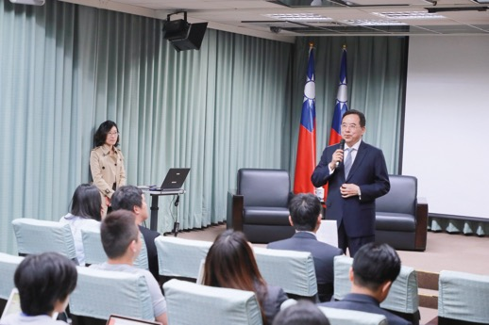
本部邀請「阿巒的作文課」拍攝團隊與媒體茶會，導演及製片於現場分享拍片心得及與阿巒相處的點滴
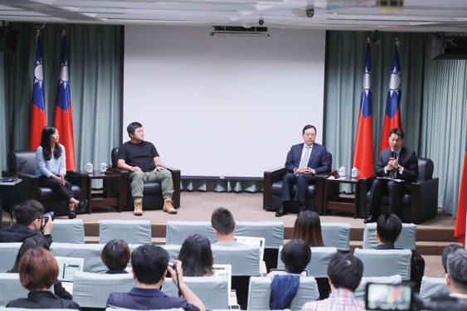
本部國傳司陳司長感謝「阿巒的作文課」拍攝團隊，並回復記者提問有關本部本年整體WHA推案

後記
阿巒說：「有時候，我們需要一點點奇蹟⋯⋯」。
阿巒面臨截肢的抉擇時，徬徨無助，她跟父母只能祈禱與堅持。因為臺灣人的愛心與先進的醫療技術，奇蹟來到她的人生，經過艱辛的治療歷程，她重新站起來，走出新的人生。我國在國際醫衛領域長期默默付出，善盡國際成員的義務，我們有能力，也有意願，持續對國際社會做出更多貢獻。
雖然臺灣推動參與WHA很困難，我們仍將持續努力與堅持，只要我們務實與認真，相信值得歡呼的未來就在不遠處。

新南向、新方向
106年外交小尖兵出任務
※ 公眾外交協調會薦任科員 吳宣儒

外交小尖兵代表團出訪新南向國家——澳大利亞及新加坡
去（2017）年11月間全國共122支高中、職隊伍在北、中、南三區參與由本部及教育部共同舉辦的「外交小尖兵——英語種籽隊」選拔活動初賽。18支初賽優勝隊伍於12月16日進行決賽，最後由桃園市立武陵高級中學、私立復興實驗高級中學以及臺北市立第一女子高級中學3校獲前三名佳績。為落實政府「新南向政策」的「以人為本，雙向交流」精神，本部安排前三名優勝隊伍師生組成106年度「外交小尖兵訪問團」，由本會歐江安副執行長擔任團長，教育部國民及學前教育署蔡孟愷科長擔任副團長，於今（2018）年1月30日至2月10間前往新南向政策目標國澳洲及新加坡參訪交流。
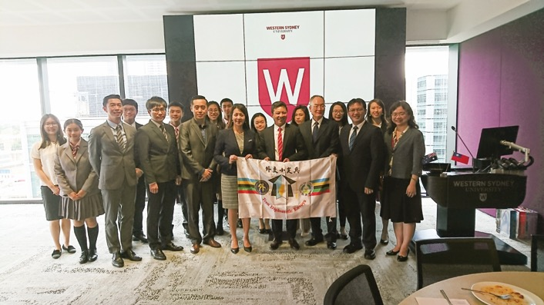
西雪梨大學歡迎外交小尖兵代表團

在駐澳大利亞代表處、駐雪梨辦事處及駐新加坡代表處用心洽排各項參訪行程及妥善接待照料下，訪團順利參訪駐地政、商、僑、學界及慈善團體，並與當地青年學子及媒體交流，除增進參訪單位對我國國情及優質青年世代的瞭解，亦啓發團員對國際事務的興趣，有助於深耕新南向目標國青年世代友我人脈，發揮青年外交成效。
參訪行程中除了看見小尖兵們快速的成長外，也看到了平時外館於當地努力經營友我人脈的成果。西雪梨大學副校長藍易振（Dr. Yi-Chen Lan）於週末親自接待並全程陪同訪團超過4小時，簡介校史沿革、分享其於澳洲奮鬥之過程並帶領團員參觀該校，小尖兵對於該校先進的設備及學風印象深刻且讚嘆不已；星國國會議員連榮華於2月9日晚間在「正華民眾俱樂部」（Zhenghua Community Club）接見訪團，與團員分享俱樂部舉辦的各項社區活動，並討論我國實行垃圾分類及資源回收情形，座談長達90分鐘。外館同仁平時的耕耘成就了訪團豐富且充實的行程，也為團員們創造一段難忘的回憶。
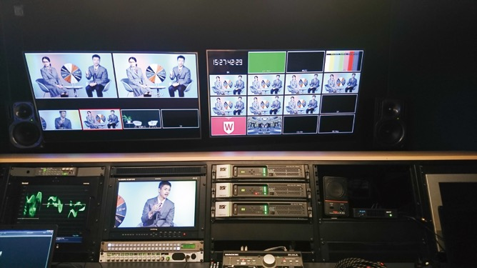
外交小尖兵於西雪梨大學攝影棚嘗試擔任主播

筆者特於本文中摘錄12位小尖兵的參訪心得，與各位讀者分享106年度團員們一路南向的旅程中所建構的國際新視野以及人生新方向。
● 陳晴（武陵高中）
106年11月的北區初賽，我們戰戰兢兢的站上舞臺，雖然我們的小腿都微微顫抖，但仍努力維持體態，並試著以自信的眼神、強而有力的聲音，娓娓道出內心的想法，終於成功晉級決賽。12月登上了競爭最激烈的決賽舞臺，從英語短劇演出、團體即席演講，一直到最後的益智問答，每一關都如履薄冰。還記得坐在等候區時雙手雙腳仍不斷顫抖，直到主持人宣布前三名隊伍時，心中那塊大石，才終於得以安然卸下。
回首過去4個月汗水和淚水交織而成的辛苦歲月，覺得自己就像揮汗撒種耕耘的農夫一樣，終於可以歡呼收割，心中不禁充滿期待的吶喊著：「我們準備好了，外交小尖兵出發！」
● 顏律典 （武陵高中）
1月30日晚上，我與武陵高中、復興實中、北一女中的夥伴們一同搭乘前往澳洲雪梨市的班機。抵達後我們直驅Stone & Chalk公司的FinTech創業中心。這間公司支持有想法的人創業所需資源，並使得有夢想的人更容易將想法得以商業化、市場化。在與公司裡一些創業家交流想法後，我深刻感受到了他們的熱情。
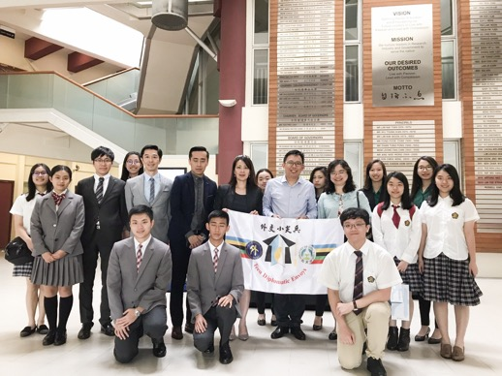
外交小尖兵參訪澳洲民主博物館
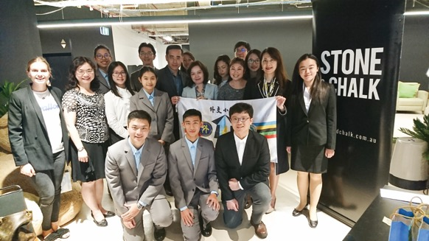
外交小尖兵代表團參訪Fintech創業中心Stone&Chalk

● 王璟瑜（武陵高中）
在坎培拉的第一站，我們來到了澳洲民主博物館，其實它就是澳洲的舊國會大廈。在館長的導覽下，探索澳大利亞的民主、政治和歷史。我們隨後參觀參議院與眾議院的議事廳，一紅一綠，兩種顏色分別象徵著桉樹的花色跟葉色，同時也反映英國上議院與下議院的傳統主題色。另外有趣的是，澳洲的政治制度獨具特色，他們稱之為“Washminster system”，是一種結合英式的Westminster system與美式的Washington system，兼具內閣與聯邦制的體系。透過舊大廈和新大廈的參訪，我們見證了澳洲國會在民主政治發展史中的重要性。

●柯函君（復興中學）
坎培拉的清晨，涼爽且美麗，我們驅車前往了澳洲首都特區議會，聽取簡報以深入瞭解當地議會議事運作方式。下午我們去參觀了澳洲國家大學（ANU）的「中華全球研究中心」，該中心在2010年由當時的澳洲陸克文總理推動成立，其目的為建立一所研究中華文化的世界級領導學術機構，因此該中心的建築及設施都富有中華文化意義。
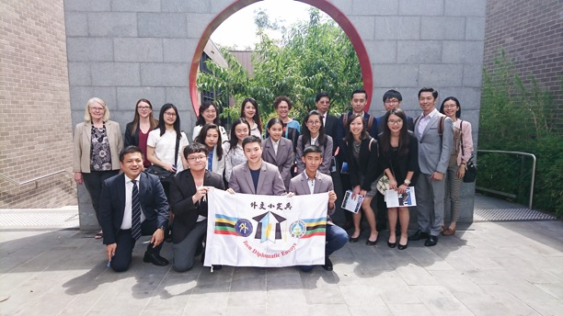
澳洲國家大學「中華全球研究中心」代理主任Jane Golle（後右六）歡迎外交小尖兵代表團

在參觀的過程，我們遇見中心前主任、漢學家裴凝教授（Dr. Benjamin Penny）。P教授非常風趣地跟我們介紹他的研究，還熱情地帶我們到他的研究室看收藏品，最令我印象深刻的是牆上掛的一幅「無為而為」字畫和一張旗幟「番邦」，P教授完全理解這兩幅字代表的意義，不禁令我更加佩服他的漢學造詣。
● 劉奕霖（復興中學）
這一天，我們來到西雪梨大學，雖然是週六，但同在臺灣出生的藍易振副校長當日仍不辭辛勞地接待訪團，讓我們在異國也感受到溫暖人情。我們聆聽藍副校長簡介這所大學的梗概、研究重點、學生未來的發展及體育成果，也很榮幸聽到藍副校長以及人文與交流藝術學院院長王智勤（Kenny Wang）博士分享從臺灣遠渡重洋，來到澳洲的求學奮鬥歷程。
在藍副校長的引導下，我們參觀了該校一年前甫落成的科技互動教室，也到學校電視臺體驗一日主播，並參訪澳洲全國第一、全球排名第四的西雪梨護理學院實驗室。實驗室的設備從各式醫療儀器到先進的教學設備擬真人體模型可說是一應俱全。
● 謝涵婕（復興中學）
溫暖的陽光灑落在Watson Bay白色的沙灘上，我們在海邊戲水、沙灘上留下足跡，享受澳洲夏天的午後時光。
接著來到港口搭乘渡輪，我坐在第二層甲板上，望著船緩緩靠向雪梨港，大夥也沿著堤岸踏著輕快的步伐，走向雪梨歌劇院，並把記憶中雪梨歌劇院的魅影化為現實。今天的雪梨市區之旅讓我們體驗了這個城市多采多姿且迷人的風情，我們也帶著笑容並做好準備，迎接明天精采的拜會行程。
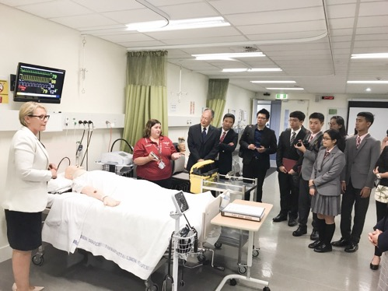
小尖兵參訪西雪梨大學護理學院實驗室

● 謝涵淳（復興中學）
今天第一站，我們驅車前往新威爾斯州議會參訪。新威爾斯州議會分為上、下議院，在下議院參訪時，同學們也模擬議會答辯，三校共4位同學，分別扮演首相、教育部部長之執政團隊及影子內閣角色，並針對高中生需否穿制服到學校的議題，依議院議事規則與程序進行模擬答辯，我們就如同是正式議員，進行實際的公共政策討論。本次參訪活動，讓我更加瞭解澳洲州級議會的運作模式，也學習到了民主法治的精神。
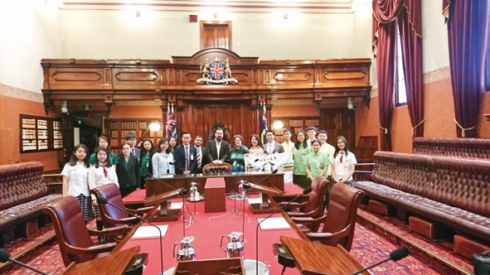
外交小尖兵代表團參訪新南威爾斯州州議會

下午我們來到Kambala High School，這所著名的女子學院校園景色非常美麗，學生也很親切友善。我們與八、九年級生一同上中文課，雖然有些澳洲當地學生說起中文略顯生澀，但仍自信表達自己的意見。此外，訪問團三所學校同學也向該校學生介紹各自學校的特色及臺北、桃園的地景、道地小吃等人文風情。看見澳洲的學生如此認真學習中文，燃起我想要學習第二外語的熱情，也希望我也能用自己新學的外語結交朋友，拓展國際視野。
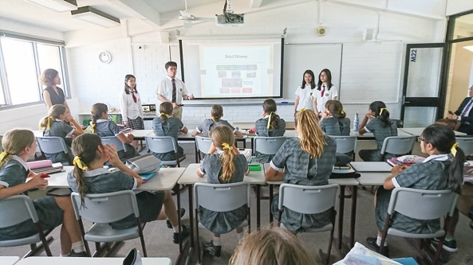
外交小尖兵於雪梨Kambala High進行英語簡報

● 胡芯語（北一女中）
在澳洲的這幾天，看到了很多和臺灣截然不同的人文和自然景致，心裡有滿滿的收穫和感動，也啟發了許多新想法。澳洲有著和臺灣相近的人口數，土地面積卻大上213倍，相對的不會像臺灣這樣擁擠匆忙，讓我感受最深的就是澳洲人對生活品質的堅持。澳洲商店不論是平日或是假日多數都在5、6點前關門，甚至遇節慶觀光客特別多時也照樣關店，和臺灣真的很不一樣。在雪梨的晚宴中聽到在澳洲念碩士的一位姐姐分享在澳洲求職的經驗，履歷表須附上前公司主管的電話，企業會打去問以前的工作表現，租房子的時候房東也會打電話詢問前房東，這些事讓我大開眼界。
● 邱培庭（北一女中）
一早小尖兵訪團一行人來到了新加坡的華僑中學。學校的陳副校長和李科長分別為我們介紹學校創校的歷史沿革、行政及教學制度設計、師資及教學理念等。華僑中學以「培育為國為民之科研、商企及政界領袖」為建校宗旨，培育了星國近四分之一的國會議員及意見領袖。副校長在回答訪團的提問時表示，華僑中學的成功來自於校友的飲水思源，這所學校培育出來的傑出人才，在社會上各個領域發光發熱之餘，更不忘返回母校，將求學及職場的經驗分享給學弟妹們，薪火相傳。
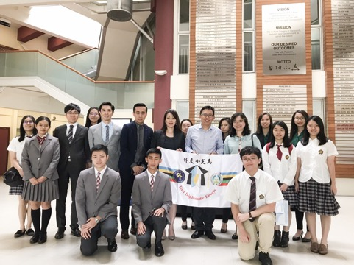
外交小尖兵參訪華中初級學院課程

● 呂卉晅（北一女中）
今早我們到駐新加坡臺北代表處進行英語簡報。首先，由武陵高中當先鋒，就學校的課程特色及桃園在地的人文風景或特產拉開序幕，接著由復興高中介紹學校的特色及臺北市發展現況，最後由北一女針對臺灣整體發展近況及臺灣在世界上傑出的表現進行說明。團員們演講自信流利，內容充實又跟觀眾有互動，梁大使也稱讚我們的簡報做得很棒！
下午我們參訪亞太經濟合作（APEC）秘書處，在那裡我們得到很多新知識。接著，團員透過發問與講者交流，更深入瞭解APEC的運作。
結束APEC參訪後，我們前往濱海灣花園參觀雲霧林和花穹。一踏進雲霧林，就被眼前的瀑布深深震撼，周圍被綠意盎然的植物環繞，涼涼水氣輕拂我們的肌膚，鼻尖都是自然的氣息。
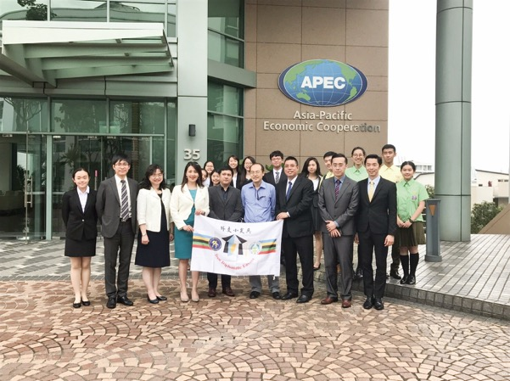
外交小尖兵參訪APEC秘書處

● 蔡祐臻（北一女中）
出訪行程的最後一天，我們參訪了新加坡國立大學。從學校的願景和培育人才的制度說明，可以看見這所大學十分著重強化學生自身的領導能力、企業家精神等，也投注極大心力減輕優秀國際學生的經濟壓力，以吸收全球最頂尖人才前往就讀。團員聽完簡介之後紛紛詢問申請學校的流程，也許在不久的將來，我們團隊之中也會有人成為這所大學的一份子。
用完午餐後，小尖兵訪問團來到新加坡報業控股公司。該公司成立於1984年，目前市值達43億星幣。旗下掌管的業務面向廣泛且多元，包含電臺、數碼媒體、期刊、報紙、教育、商業投資、醫療院所、娛樂活動與藝術展覽等；現在更創建網路平臺“ZB Schools”，供兒童依照學習程度，從網路上閱讀華語文章，也添加拼音、字詞解釋、人聲導讀等，可見新加坡報業推動華語教育的用心。
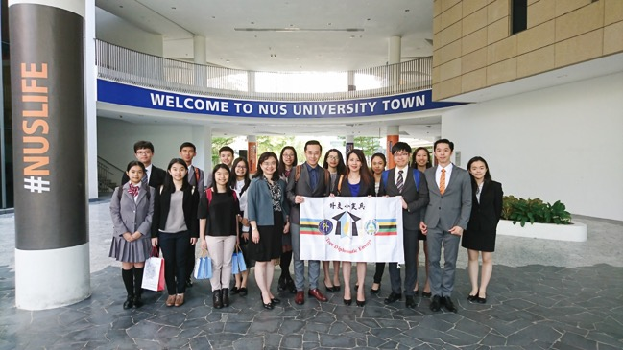
外交小尖兵參訪新加坡國立大學
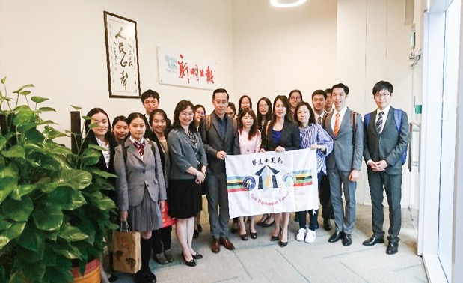
外交小尖兵參訪新加坡報業控股公司

● 陳楊融（武陵高中）
這12天的旅程中，我們先到達位於南半球上最大的國家——澳洲。當地和緩的生活步調與臺灣大相逕庭，當地人享受著夏天陽光映在臉頰的愜意，走在隨處可見的行道樹下，任憑樹影在他們的臉上灑落一抹生活的悠閒自適。
之後來到一個沒有冬天的國度——新加坡。一個只有臺北市面積3倍大的國家，卻在世界舞臺佔有舉足輕重的地位，想必當地人的人生態度，就如同這裡的天氣般，充滿熱情與活力。
「與君千里，終將一別」，隨著飛機降落滑行在桃園機場的跑道上，過去12天種種美好畫面，在腦海裡，像跑馬燈般，不停流轉。這趟外交小尖兵參訪行程，在每位成員心中，都留下了永恆且美好的回憶，更埋下日後我們在各領域努力向上，奮發進取的一顆種子。

結語
12天的出訪行程，小尖兵參訪澳洲跟新加坡，觀察體驗兩國不同的風情，並與當地接待單位及高中生建立友好情誼，對於同學們未來求學及職涯規劃產生許多啟發，也拓展了他們的國際視野。
小尖兵們在各個參訪單位表現優秀的英語溝通能力、學習力以及求知的熱情，展現了臺灣青年世代的優質形象，也獲得出訪國家接待單位高度肯定與讚賞，達致青年外交成效。
每位小尖兵從一開始的緊張、青澀到後來的自信從容，進步十分迅速。期許此次出訪的經驗成為小尖兵們成長的養分，協助他們未來在各領域發光發熱。

駐芝加哥辦事處
新館購置案簡介
※ 秘書處副參事 林易民（前駐芝加哥辦事處行政組組長）

駐芝加哥辦事處自2011年下半年起奉外交部指示，開始規畫並推動購置自有館舍案，歷經申佩璜、葛葆萱、何震寰3任處長近6年的時間，終於在去（2017）年5月22日遷移至新館舍辦公，為購置館舍案畫下一個圓滿的句點。在芝處遷入新館舍辦公即將屆滿一年之際，特以此文簡述芝處新館舍的一些特點與設計，相信可作為日後其他駐外館處在辦理購建新館舍時的參考。
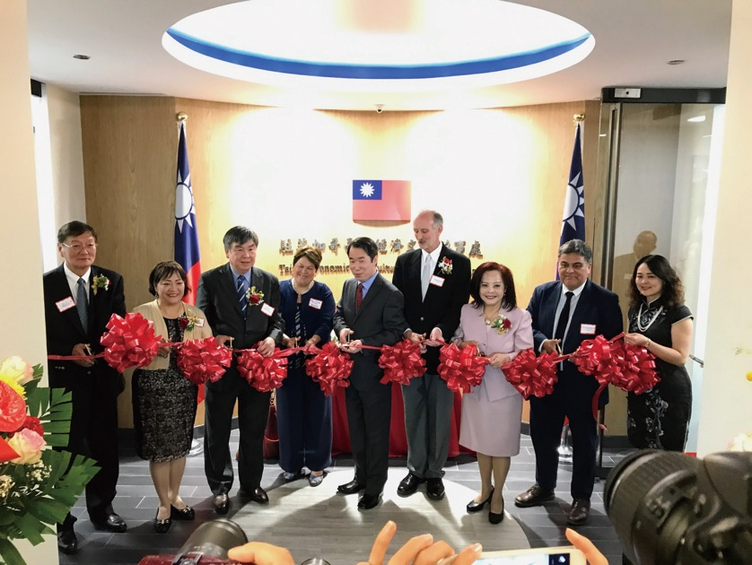
座落芝加哥市精華地段
芝處新館舍位於WW55大樓的12、13樓，該大樓座落於芝加哥河畔，與芝市著名地標「馬利納城」（Marina City，因其外觀形似玉米，而被膩稱為玉米大樓）隔河對望，距川普大樓亦不到百米，地理位置甚佳，屬芝市市中心精華地段。WW55大樓樓高僅15層，在摩天大樓林立的芝加哥河畔特別顯得嬌小，但其看似粗獷的黃灰色水泥外牆，係芝加哥粗獷學派的特色建築，與其他玻璃外牆為主之現代大樓，外觀大不相同，十分顯目。

新館特點
新置館舍兼具環保、節電、友善無障礙空間設計、多功能用途取向，扼要歸納如下：
全館採用環保節電LED燈，所有電燈開關均設有移動感應裝置，在一段時間未偵測到人員移動時，電燈將自動關閉，加強省電效能。
增加自然採光設計，各辦公室門牆上緣均設有高約1呎的全片透光玻璃，且各辦公室木門亦採中間為透光玻璃之設計，讓戶外陽光得以進到室內走廊，減少走廊開燈機會。
領務櫃臺增設無障礙窗口，降低高度，便利年長者及行動不便人士洽公。
入口及領務大廳地面鋪設特殊防滑材質的地毯及地磚，即便在雨天地板濕滑情況下，著高跟鞋的女性訪賓亦不易滑倒。
領務大廳旁多功能教室的玻璃外牆具收折功能，必要時可以收疊，讓教室與領務大廳合併成一寬敞的完整空間，可舉辦容納超過百人的中、大型活動，無須再向外界另租場地。芝處開幕啟用典禮即在此空間舉行，計有超過百名當地政要、僑學界領袖等中外嘉賓參加。
因大樓之共同廁所空間不夠寬敞，輪椅無法進入，造成行動不便人士使用上之不便，芝處於是在辦公室內另設無障礙廁所，以便利行動不便的訪賓使用。
主要會議室、交誼廳、茶水間等均採多功能設計，增加使用效益。啟用後已多次在處內舉行自助餐形式的交誼餐會等活動，藉以活化辦公室社交功能。
另芝處依據兩性平權精神，設置多功能無障礙空間更衣室，可依需求隨時調整成為女性擠／哺乳室，便利女性訪賓及同仁使用。

強化社交功能
芝處領務大廳、大會議室等均可俯看每年數百萬遊客造訪遊憩的芝加哥河，景色優雅怡人。芝處新館啟用不到一年，已吸引眾多僑團、主流社會人士及芝加哥領事團成員前來拜會參觀。各來訪賓客對芝處明亮、典雅且兼具多功能用途的現代化設計，讚譽有加，並對我政府積極推動在寸土寸金的芝加哥市購置自有館舍政策，節省鉅額辦公室租金，大表讚賞。

歷史的巧合重遇
在啟用典禮前，芝處同仁獲收到邀請函的年長僑胞告稱，臺美斷交前，我駐芝加哥總領事館即係座落於芝處新館舍同棟大樓的9樓。斷交40餘年後，我國駐芝加哥辦事處再度回到原址，實屬令人意外之歷史巧合，頗具意義。

結語
芝加哥市中心區辦公室租金高昂，芝處原租賃的辦公室每年租金常高居我國所有駐外館處租金支出前10名，因此政府在制定推動外館購置自有館舍政策時，即將芝處列入優先執行的標的館處。我政府於芝加哥購置自有辦公室，不僅彰顯我國加強深耕與美國中西部關係的意涵，更可節省鉅額租金支出，而芝處新穎、典雅的裝修設計，亦強化其對外的社交功能，已成為我駐外館處推動購置自有館（官）舍的成功範例。

免簽與觀光
借鑒「月有節日、週忙慶典、日辦活動」的泰國節慶文化
※ 駐泰國代表處一等秘書 楊俊業

我政府為落實「新南向政策」及振興國內旅遊市場，目前已針對新南向國家實施多項簽證放寬措施，其中包括自2016年8月1日起試辦泰國人民赴臺觀光30天免簽證措施。據統計，泰國訪臺旅客在2016年8月至12月較2015年同期大幅增88%，2017年1月至6月泰籍旅客也較2016年同期增加82.2%，顯見免簽確實提高泰人赴臺觀光意願。然而免簽措施係促進觀光的利多誘因之一，未來如何有效提升我國觀光競爭力及旅遊市場轉型，不妨參考全球遊客視為最佳旅遊國家—泰國的節慶文化，從中汲取適合我觀光產業升級的創意做法與發展模式。
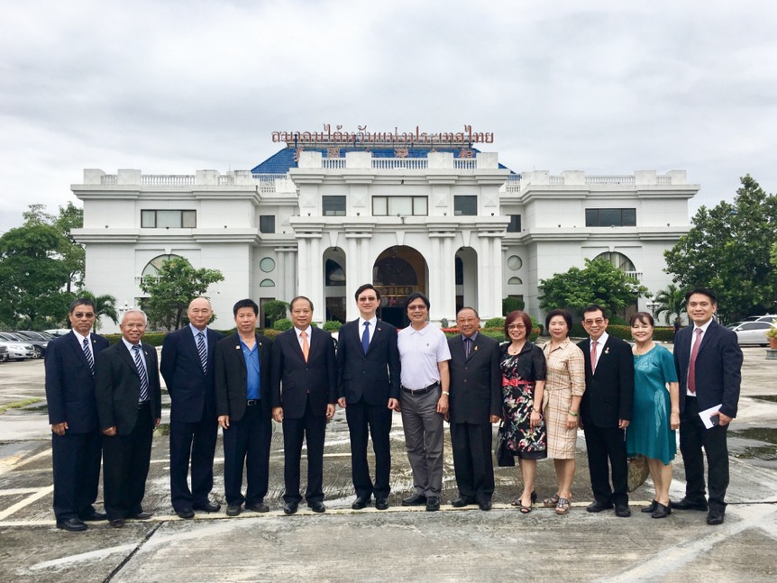
童振源大使陪同內政部葉俊榮部長參訪泰國臺灣會館（中立者：童大使及葉部長，左5：泰國臺灣會館主席張文平，右5：僑務諮詢委員郭修敏，右1為筆者）

節慶化的泰國創意觀光發展
根據去（2017）年8月26日泰國「世界日報」A3版「泰國新聞」頭條標題「各國旅遊收入榜 泰國居第3——以文化為主題 傳承熱情好客的待客之道 加大吸引中高端遊客力度」報導：「世界旅遊組織（UNWTO）公布各國旅遊收入排名榜，泰國高居第3位（1.65兆泰銖），旅遊收入占泰國生產總值（GDP）20.6％，政府部門將以文化作為旅遊主題大力推動旅遊業發展。另將舉辦更多世界性活動，包括飛行大賽（AIR RACE 1）、MOTO GP、世界摩托艇賽、國際馬拉松等賽事⋯⋯」。泰國更將2018年訂為「神奇泰國旅遊年」，利用「瘋節慶」的觀光策略來刺激國家經濟繁榮及極大化旅遊收益。
泰國有許多行之有年的地方慶典享譽國際，例如潑水節（清邁府）、水燈節（素可泰府）、鬼面節（黎府）、蠟燭節（烏汶府）及火箭節（益梭通府）等泰式節慶。近年，泰國政府為發展觀光產業和分散旅遊收入，除規劃一系列世界級的國際比賽或展演活動外，亦十分努力擴大諸多傳統節慶的魅力，並設計節慶間空檔的其他旅遊節目，這是有鑑於日益競爭的國際觀光市場，若要克服觀光季節的起落及增加文化消費財等，就必須透過常年「節慶化」（festivalisation）的方式來活化靜態文化景點的能量，以利開發具區隔性與特殊性的觀光旅遊亮點，進而刺激遊客再訪率來提升觀光收益。

全國各地的文化節慶旅遊節目
中央政府或地方機關舉辦文化節慶的首要目標在於提高國內外遊客的到訪興趣及參與程度。文化參與是一種生活方式的核心，具文化通俗性及參與門檻低的活動最有助於提升觀光客潮，因此不論泰國文化部、旅遊局或各府地方當局於2017年莫不積極舉辦諸多有利觀光旅客深度參與的節慶活動，摘舉如下：
文化部：為讓泰國新一代年輕人認識及瞭解國家歷史起源與文化始末，並紀念節基王朝建都235年，泰國文化部舉辦「叻達納哥信王朝庇蔭下的235年」（4月份）的文化博覽活動。另為讓各國認識泰國皇室喪禮文化，該部也邀請來自65國的駐泰外交使節，參觀第九世王蒲美蓬聖體火葬亭及荼毗大典御用移靈車停放庫（10 月11日）。
觀光暨體育部：為配合傳統水燈節宣揚泰國獨特河流文化及向國內外遊客介紹具有旅遊潛力的文化藝術，泰國觀光暨體育部舉辦「多彩河流文化節」及「向世界展示泰國特色文化（11月3～5日）」等系列活動。
國家旅遊局：為展現泰式風格泰絲及傳承泰國古老文明與智慧，泰國國家旅遊局舉辦「泰式生活、泰式風格——泰絲綢精品展銷會」（8月18～30日）。另為將外國旅客分散至二線城市，讓遊客能夠近距離接觸及體驗泰國文化，該局亦舉辦「泰中瀾湄文化行自駕遊（9月24日～10月24日）。
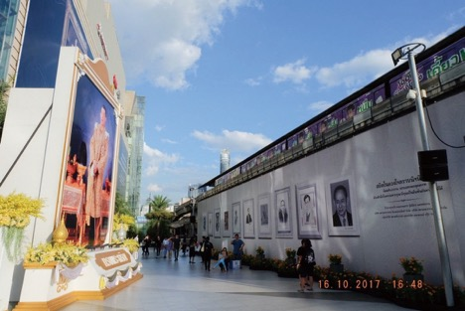
泰國九世王駕崩周年影像展（右側黑白照片）及十世王聖像御照（左側巨幅彩照）
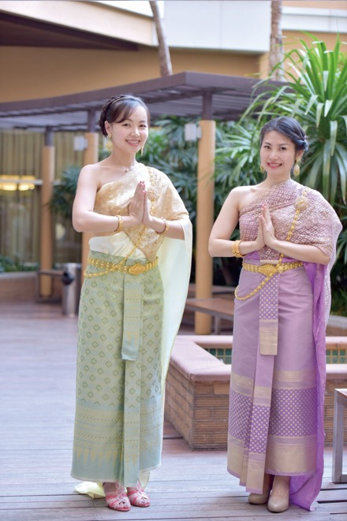
泰國八款女性傳統服飾的節基款式樣

泰國創意設計中心（TCDC）：為介紹泰國皇室喪禮文化及荼毗大典，泰國創意中心舉辦「泰傳統火化亭建築風格——串聯宇宙的設計理念主題展覽會（2017年10月10日至2018年1月7日）」。
清邁府：為促進觀光，泰國清邁府分別舉辦「花節」（2月份第一週為期3天的遊行慶典）、為提醒善信嚴守五戒及擺脫邪惡在八熱地獄公園舉辦的「放鬼節」（9月3～5日），以及為保存蘭納王國傳統文化舉辦的「國際萬人天燈節」（11月3日）。
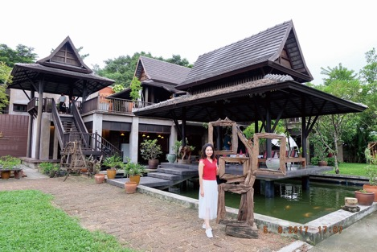
泰國傳統高腳屋建築及庭園造型藝術
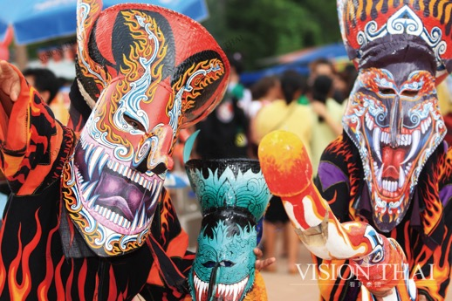
泰國黎府丹賽縣地方觀光文化品牌『鬼面具節』遊行活動（『Vision Thai看見泰國』雜誌提供）

大城府：為慶祝大象日，泰國大城府舉辦「大象自助餐節」（3月13日）及為來泰學習泰拳的外國遊客舉辦的「世界泰拳拜師大會」（3月17日）。
曼谷市：為慶祝佛誕節，曼谷市在玉佛寺舉辦「佛誕節禮佛及巡燭禮」，並邀請寮國、柬埔寨、斯里蘭卡、越南及不丹5國大使共同參與「佛誕節弘揚佛教週活動」（5月10日）。
春武里府：該府梭桃邑縣為慶祝守夏節舉辦「蠟像巡遊」（7月7日），及為慶祝稻作豐收及感激水牛辛勤耕田舉辦「奔牛節」（10月4日）。
素輦府：為慶祝入夏安居舉辦「象背誦經及巡燭遊行」（7月8日）。
呵叻府：為傳承和發揚泰國藝術文化及品嚐地方美食舉辦「蠟雕巡遊活動」（7月8～9日）。
碧差汶府：為善信表達對佛教的純粹信仰及鼓勵行善和避開邪惡舉辦已有400多年習俗的「抱佛潛水傳統儀式」（9月18～23日）。
烏隆他尼府：為促進地方觀光，泰國烏隆他尼府於獲CNN評選為世界十大奇湖之一的「隆漢湖」舉辦「紅蓮花海季」（每年11月至隔年2月）。

充滿慶典味的泰國觀光旅遊
泰國是個信仰佛教的君主立憲國家，因此每年15個國定政府休假日中，有7個節日與王室相關（節基王朝開國紀念日、十世王華誕、九世王后華誕【母親節】、九世王升遐紀念日、五世王升遐紀念日、萬壽節【父親節】及行憲紀念日）、3個佛教節日（萬佛節、佛誕節、佛教三寶節）、2個歲時節日（宋干節、春耕節）及3個國際性節日（元旦、勞動節、新年除夕）。泰國除了主要民族——泰族（占總人口數75％）外，兩百多年來華人不斷移居泰國成為最多的少數民族（占14％），由於泰、中兩國均是「以農立國」，所以日常工作與休閒作息皆以大自然氣候變化和作物生長規律的歲時節令為依據，各種傳統節慶的出現也是配合歲、時、節、氣的自然規律和生活節奏，並分別融入宗教信仰和地方風俗所形成的節慶文化拼圖，例如泰國傳統的宋干節、春耕節與守夏節，及泰國華人特有的農曆春節、端午節與中秋節等節日。
泰國官方對於華人傳統節慶雖採「只紀念不放假」的方式辦理，但為擴大觀光潮，在泰華人華僑群居較密集的地方政府（曼谷市、清邁府、普吉府、宋卡府、呵叻府），亦配合舉辦各類應景的華人節慶（春節、端午節、中秋節、九皇齋節）。泰國華人的傳統節慶除沿襲原鄉的慶典外，亦融入移民過程，進而衍生出傳統節慶的新型態，可稱之「新傳統節慶」。目前在泰最特別且為泰人廣泛接受的華人新傳統，當屬每年農曆9月初為期10天的「九皇齋節」，該節慶充分融合農業社會的生活方式和閩南地區的民間信仰與社會習俗，並以祭祀、廟會、遊行、市集和素食等活動方式，體現傳統節慶兼具神聖與狂歡的熱鬧氛圍，而這種顛覆禮教規範及日常秩序與行為，並容許不同文化跨界交接與互動，亦正符合泰人樂天知命的「趣味」人生觀。

深具魅力的「泰」旅遊
泰國曼谷市連續2年（2015年及2016年）榮登「萬事達卡／Master Card」對132個城市進行「遊客最多觀光旅遊目的地」及「遊客消費最高5座城市」兩項調查的排行榜首，其中2016年曼谷接待了1,941萬名留宿旅客，並賺取14億800萬美元觀光收入。另據「遊客最多觀光旅遊目的地」調查報告顯示，亞太地區已成為國際旅遊業發展最快速的區域，地處東協中心及湄公河地區國家航空樞紐的泰國，積極善用地緣優勢、天然景觀、人文風情及傳統文化等特色，規劃出一系列的節慶活動來增加觀光誘因，並實現了3.03兆泰銖的旅遊收入及10％的年增長率。同處亞太地區的臺灣，也是這塊國際觀光市場大餅的競爭者之一，自然更應使出渾身解數與看家本領全力投入這場觀光競技。
節慶是日常生活的調劑，文化旅遊的一環，也是全球文化的現象，然而「節」雖人人共度，但是「慶」卻處處不同，各地方鄉鎮的人文地理特色往往薈萃於節慶活動之中，因此不論新興、傳統或新傳統等各式節慶，在注入藝術創新、招攬觀光及開發商品等經濟目的後，其活動型式與內涵最終還須回歸「地方性」及「文化性」。因此如何包裝與善用臺灣的地方特色及文化資源，並輔以多項簽證放寬措施等便捷誘因，將有助提升我國觀光轉型及永續發展的核心價值以及競爭優勢。
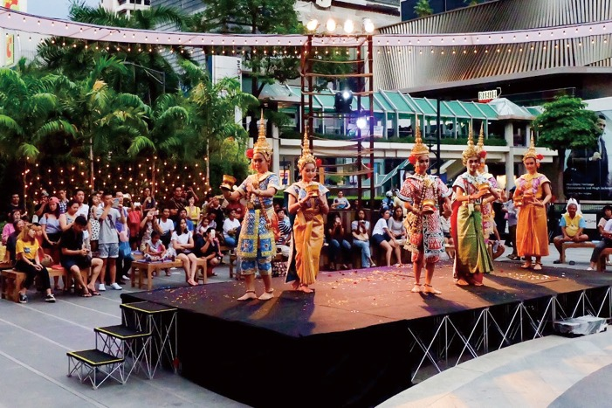
泰國尚泰世界百貨公司舉辦的「泰國美食節」傳統舞蹈表演

認識新南洋、推動新南向
金門大學開講記
※ 研究設計會副參事 許偉麟

為落實吳部長鼓勵同仁「走入校園與年輕學子對話」政策，在國立金門大學主任秘書呂立鑫教授熱情邀請下，任職外交部研究設計會的筆者（道地金門人）於今（2018）年3月23日受邀返鄉參加金門大學的「金門博雅講座」，以「我所知道的新南洋——分享在印尼的所見所聞」為題，向該校80多名師生簡報東南亞政經發展，希望可以改變國人對印尼過時及負面的認知，並說明印尼對臺灣未來經社發展的重要性，以及我政府當前推動新南向政策的必要性，期盼增進青年學子對我外交政策的瞭解與支持。
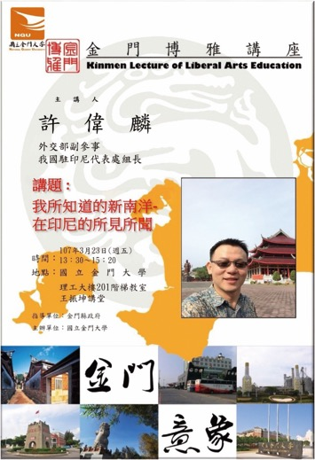
國立金門大學製作海報歡迎筆者返鄉開講新南向及新南洋的議題

重新認識新南洋
筆者向與會的青年學子說明，國內媒體時常報導印尼發生地震、海嘯、火山爆發等天災及大規模示威抗議活動，而錯誤認為印尼不適合國人前往發展。事實上，印尼是東南亞政經大國，土地及海域廣大並擁有全球第四大人口，尤其近年來經濟發展迅速，已被國際信評為全球最適合投資的國家之一。印尼中上階層人口多達7千多萬，消費能力及內需市場相當可觀。印尼目前已為全球第16大經濟體，未來10年內更將躍升為全球第10大經濟體。
印尼對臺灣的重要性，不只是為數近30萬的勤勞外勞（家事工及看護工）、外籍配偶而已，以印尼人口數及經濟規模幾占東協10國之半、經濟體為臺灣的2倍、兩國飛航距離僅約5小時，以及印尼近10年在世界及區域政經影響力的與日俱增，對臺灣經貿、投資及文教發展的重要性，不言而喻。印尼也因此成為我國產官學界協力推動「新南向政策」合作計劃的重要夥伴國。

發掘新南向契機
筆者還提及，新南向不只南向，也要雙向，東南亞華人亦懂華語，但是國人卻不諳東南亞語，學習東南亞語將有助提昇未來求職及創業競爭力。印尼語與馬來語相近（約70%相同），在新加坡、汶萊、馬來西亞各地亦可通用，熟諳印尼語（馬來語）是早期華人下南洋打拼、目前事業有成必要條件之一。筆者並以自己派駐印尼六年半工作、熟諳印尼語言文化為例，說明熟悉當地語言及文化確實有助推展新南向工作。 另也建議在場的師生及在地人士應善用金門與東南亞華人僑鄉的連結，鼓勵透過南洋金門同鄉會、留臺校友會及廣肇總會等僑社豐沛人脈，以及我國駐外館處協助，締結與東南亞當地大學姐妹校關係，進行師生交流，並與臺僑商建立產學合作計畫，共同開拓商機。
另就該校師生及旁聽業界人士的提問，說明國內各大學赴印尼招生情形、如何選定印尼地區締結姐妹校對象、學習印尼語及效益、雅加達及泗水兩地臺灣學校運作、印尼都會房地產、金融科技（Fintech）手機APP商機，以及臺商在印尼各地創業成果等議題。
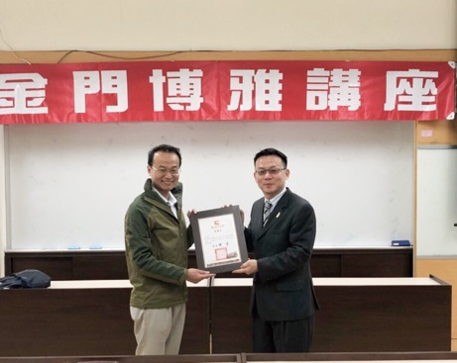
國立金門大學主任秘書呂立鑫教授代表該校致贈感謝狀給筆者
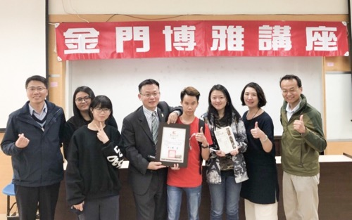
與金門大學與會師生合影
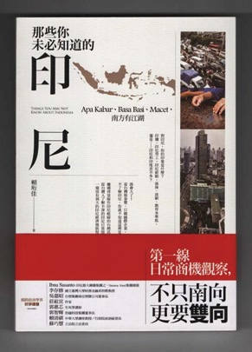
由印尼臺灣媳婦賴珩佳女士撰寫的「那些你未必知道的印尼」專書，對印尼的生活、環境及前景等有諸多精闢的說明及發人省思的描繪
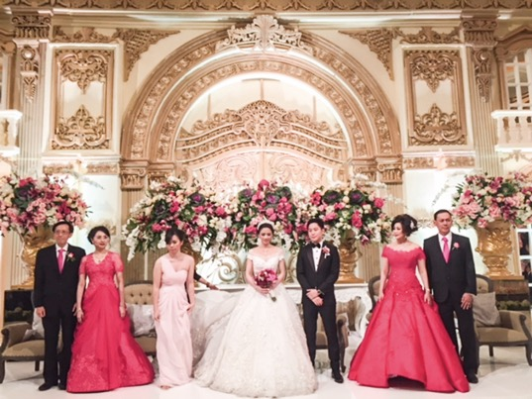
圖為印尼華人婚禮，豪華富麗，賓客達千人
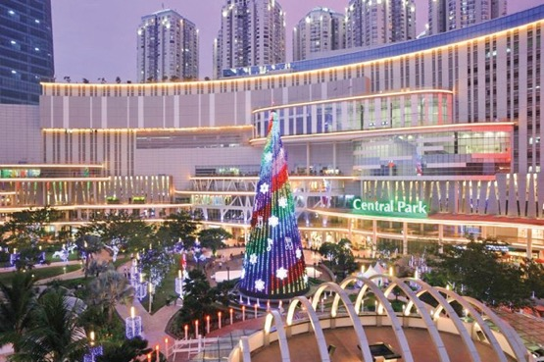
繁華的雅加達都會生活，大型購物中心約有200多座，圖為著名的Central Park購物商城

告誡歹路不可行
有鑒國內青年學子時有被不肖人士誘騙去東南亞詐騙及運毒，筆者特定利用本次演講機會，以親身走訪印尼各地處理急難求助及交涉國人詐騙及運毒案的相關經驗，說明目前在印尼有11名國人因毒品案被判死刑，其中3名已定讞，另新有8名毒品犯被印尼檢方向法院求處死刑中，每年並約有300名詐騙集團份子被破獲。筆者警惕年輕學子「歹路不可行」，不要心存僥倖、不知事態嚴重性，被犯罪集團利用去印尼詐騙或販毒，而被判處重刑或死刑，亦會損及印尼政府給予臺灣護照免簽的優惠待遇。

鼓勵報考外交特考
金門自古文風鼎盛，科舉進士不勝枚舉，外交部已有多名金門縣籍同仁，表現極佳。筆者於演說中亦介紹外交特考及外交部工作內容，鼓勵金門大學學子，精進外語，充實知識，報考外交特考加入外交團隊，一同為我國對外關係拓展新局，獲得熱烈迴響。

金門演講後之迴響
金門縣府網站及金門最大報「金門日報」於當日活動結束後隨即於3月26日以「縣籍外交官許偉麟開講，分享印尼見聞」為題報導筆者返鄉暢談派駐印尼6年多的觀察與體會，鼓勵青年學子學習金門早期下南洋打拼前輩的「吃得苦中苦、方為人上人」精神，強調未來不只要南向，更要雙向學習東南亞語言、文化、正確認知新南洋的經社發展，並建構勇於下南洋拓展人脈及找尋商機的新思維。
返鄉演講探親期間，金門多位舊識友人亦提到近年臺灣及大陸觀光客赴金門旅遊人數銳減，金門傳統產業面臨潛在的發展危機，詢問金門酒廠、貢糖廠及牛肉麵（乾）店南洋到印尼投資設點或設廠的可行性及商機，筆者以雅加達地區鼎泰豐已開店12家、日出茶太（Chatime）已有300多家生意興隆等為例，鼓勵友人們勇於下南洋考察，並將協助介紹臺僑商會領袖、臺貿中心及駐處同仁等奧援。

外交部國際青年大使交流新感動
泰國／馬來西亞團出訪筆記
※ 團員 王為世

古諺：「千里之行，始於足下」，確實如此。自高中以來，成為一名外交領事人員是筆者的夢想，成為國際青年大使，是往夢想前進的一段旅程！參與「2017年國際青年大使交流計畫」，得以見識到我國外交官的風采，更加體認我國在國際社會上面臨的考驗與困境。配合國家重點政策方針「新南向政策」，訪團一一前往新南向國家參訪交流，不僅如翻開人生新篇章一般，看見與過往主流文化不同的東南亞面貌，更真正踏足了一塊新大陸，為未來的人生發展，埋下伏筆。

「臺灣新世代，展望新南向」是2017年國際青年大使交流計畫主題，獲選的青年學子於出訪前在銘傳大學受訓，四個多禮拜的密集訓練讓團員從一個熱愛國際交流的學生，蛻變成一名足以代表臺灣、舉手投足得宜的青年大使。筆者本身專業學科為國際關係，對國際組織、東南亞地緣政治等議題本不陌生，然唯獨透過外交部安排的專業課程及訓練，得以領會對外關係實務層面的艱難與挑戰。
讓筆者印象最深的一堂課，來自國際組織司王良玉副司長的分享，她以自己外派的經驗，講述如何透過外交手腕，在追求利益、權力的現實國際社會中，為臺灣打造自己的舞臺。儘管我國國土面積稍小，但經貿實力不可小覷，除精密機械、生技產業、半導體等優異的技術實力，法治社會、媒體自由、教育水平、人民素養等國家軟實力，更是我們受他國敬重、效仿的主因。
與才藝組同學的合作機會亦屬難能可貴。筆者就讀一般大學，從未有機會跟那些自小練功、練舞的科班同學有深度交流，他們讓我瞭解培養對「美」的素養是何等重要，不管是琴聲猶如黃鶯出谷的琵琶或是剛柔並濟的國術皆讓人大開眼界。筆者認為，不同領域的青年人一起共處、互動並且合作，有助集思廣益共議臺灣未來發展的藍圖，也是我在青年大使獲得一個極其重要的經驗。
筆者獲選為泰國/馬來西亞團「臺灣之夜」主持人後，每晚的排練十分折騰，卻甘之如飴，不斷要思索如何運用淺白英語介紹扯鈴、書法等深具中華文化代表性的民俗技藝、要學習如何跨越語言隔閡，將臺灣的力與美傳達給觀眾等等。經過不斷思索、自我對話，自我成長又進入另一個境界。
出訪期間，還記得在泰國蘭實大學進行「宣介臺灣」的節目時，我團摒棄過去傳統簡報式的內容介紹，改以生動活潑的劇情帶領國外朋友造訪名勝古蹟豐富的臺南、自然景觀波瀾壯闊的花蓮及交通便捷與人文薈萃的臺北等地。在最後一個段落，我們把從臺灣帶來的「酸梅糖」介紹並發給臺下觀眾，一嚐道地古早味。就是這麼簡單的一種分享獲得滿堂喝彩，心想真是一個成功的行銷臺灣之作，拉近兩國人民內心的距離。

前駐法大使呂慶龍與我們分享外交實務經歷

「好酷那馬泰臺」（Hakuna Matata）
“Hakuna Matata”是我們泰馬團的精神口號，出處源於斯瓦西里語，象徵我團出訪10天的任務必能勢如破竹，一切都無問題（bô būn-tê）。關懷與社區參與是2017年國際青年大使的任務之一，參訪泰國期間曾到訪當地的貧民區，心有所感，一個車水馬龍的觀光大國，給予外界幸福、正向的微笑國度，同時也面臨貧戶居住正義的棘手問題，深究其因，除因泰國長期深受淹水所苦，整治住地已屬不易，又源於年度預算分配等因素，以致社會住宅推動成效不彰，因而產生了M型社會市景！除了真誠慰問貧戶外，青年大使能給予的有限，但親眼見證社會的不完美，將更珍惜臺灣這個家給予我們的一切。
我團另拜會位處曼谷的智庫——King Prajadhipok's Institute（KPI），該智庫主要為泰國國會提供政策研究並紀錄國內民主發展進程。我們與智庫學者專家談論著君主立憲與民主共和的優缺利弊，又比較大乘佛教與小乘佛教的差異，探討宗教力量對一國社會穩定發展的影響。
參訪馬來西亞期間，我團造訪馬來西亞海洋研究會（MIMA），儘管我團25位團員中無一具備相關海洋專業背景，但仍就所知所聞與該會討論海洋對人類生活的重要性，從海洋動物保育與石油、垃圾污染，到氣候變遷下冰層融化導致洋流流向改變、海平面上升威脅多數大洋洲島國等。畢竟馬來西亞和臺灣同是由海圍繞的國家，在海洋保育上我們都須盡一份心力。
拜會出訪國家政要對在校學子而言是非常難得的經驗，在吉隆坡的數日，我們分別造訪馬來西亞青年議會的幾位學生議員以及馬華公會政黨（由華裔單一種族組成）。前述的議會制度是大馬青年特有的參政管道，當天一同用餐的議長與筆者年紀相距不到十歲，卻已是馬來西亞首相辦公室特別助理。青年議員的職責除定期參與國會議程為民提案之外，另根據自的專業與興趣在不同的政府部門中協助公務，使得青年族群扮演行政與立法兩權之間人民溝通的橋樑，這是我們可以學習的制度設計，擴大年輕世代對公共政策的影響力。
臺灣與大馬雙邊關係合作密切，可在馬來西亞華人公會找到解答。馬國華僑占我國外籍學生人數比例第一，如國立中正大學每學年就有由馬來西亞同學主辦的僑生週文化體驗活動。 與參訪國當地大學青年的研習交流，筆者亦感收穫匪淺。我們共與泰國法政大學、蘭實大學與馬來西亞國民大學三所院校進行交流，從醫療保健聊到人才培育、從國內政經情勢談及東南亞國際脈動。我團提及臺灣在社會安全網建構的完備，全民健保大幅提升我國國民的社會福祉，這為泰馬兩國青年世代所欽羨。與當地青年學子一場接一場的座談，透過實際議題的討論，更深入瞭解泰國、馬來西亞學生的國際觀及理解若干議題的角度，如對區域經濟整合《跨太平洋戰略經濟夥伴關係協議》（TPP）及《東協區域全面經濟夥伴關係架構》（RCEP）的看法 ；筆者認為東南亞地區已經發展出真正具有區域特色的合作機制及架構。
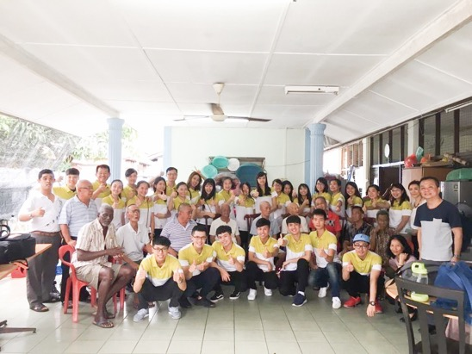
拜訪馬來西亞老人安養院，合唱「身騎白馬」
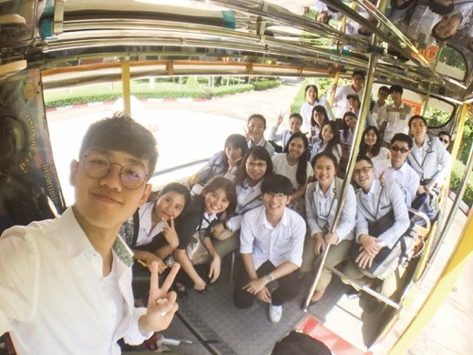
訪團於泰國法政大學乘坐校車參觀校園美景
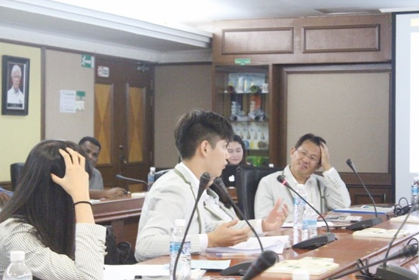
於馬來西亞國民大學，發言探討中國大陸經濟戰略「一帶一路」對東南亞各國影響
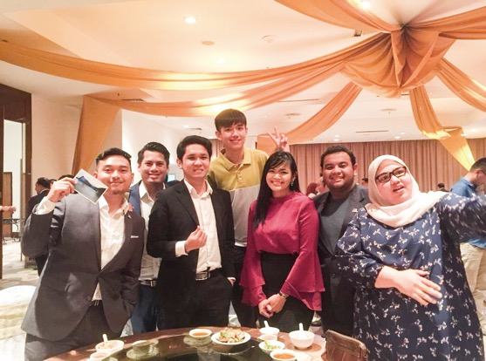
馬來西亞青年議會議員參加我團舉辦的「臺灣之夜」
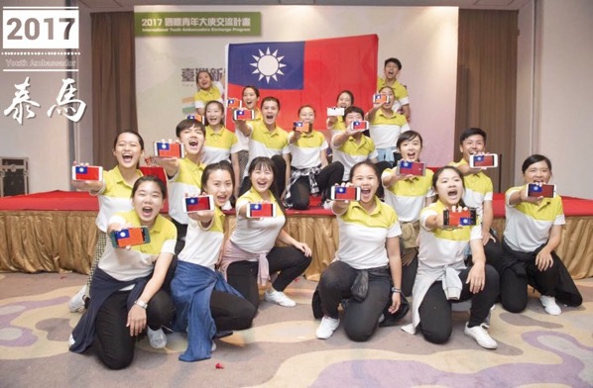
國際青年大使大聲向觀眾喊出「我們來自臺灣」！

返國心得
透過此次的交流計劃，筆者經過出訪層層考驗及各式國際場合的洗禮，更加堅定自己成為外交人的決志，國際青年大使讓夢想更接近了一步，衷心感謝承辦單位NGO國際事務會，感謝蔡總統、李部長、吳次長以及各位長官一路以來的支持與勉勵，最後也要再次感謝帶領我們出團的正副團長及隨團秘書，及駐處負責接待訪團的羅組長、施秘書、周組長、黃秘書等，筆者獲益良多並心懷感激。
任務圓滿落幕順利歸國後，有幸票選成為雙十國慶外交部花車遊行的國際青年大使男生代表，站在花車上揮手向路旁民眾打招呼時並推介國際青年大使時，他們一聲聲的「加油！辛苦了！」讓我覺得這近兩個月的辛苦都很值得。
還記得蔡總統曾於75位青年大使晉見時說過：「大家要保持對世界的熱忱，不管在任何位置，繼續當臺灣的國民大使。十個人就是十座橋，一百個人就是一百座橋。每個人都可以是臺灣通往世界的橋樑，這是我對你們最深的期許。」是的，我們一定會繼續往自己的目標昂首邁步。
最後要謝謝大學最後一個暑假的自己，認真爭取每個機會，並在不畏在自己的舞臺上盡情發揮、展現自我，我給你一百分！Taiwan Rock！

闡述「以人為本」的文化外交
林松煥大使應國際和平外交團邀請發表英文演講
※ 駐菲律賓代表處一等秘書 潘志筠

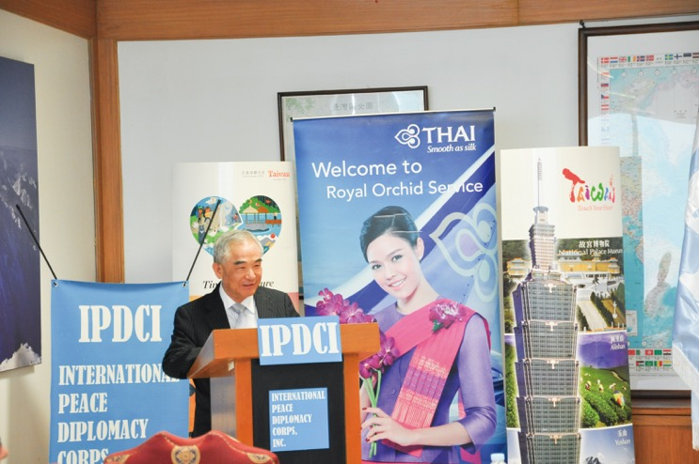
林大使於國際和平外交團（IPDCI）演講實況

我駐菲律賓代表林松煥大使應菲律賓非政府組織「國際和平外交團」（IPDCI）邀請出席本(2018)年1月22日舉辦的「第2屆和平外交論壇」，並以「當代文化外交的推動」（Fostering Cultural Diplomacy in Contemporary Times）為題發表英語專題演講，當日多國駐菲外交官十餘人出席，包括巴西、奈及利亞、委內瑞拉等國大使、菲律賓領事團團長暨約旦榮譽總領事、利比亞駐菲律賓代辦和卡達駐菲律賓政治代辦等外交團成員，以及聯合國和平建構計畫資深顧問庫瑪（Chetan Kumar）。此外，多家菲國主流媒體亦均派出外交記者採訪林大使，包括菲國規模最大的兩家電視臺「ABS-CBN TV」及「GMA TV」皆派出電視隊及外交記者全程採訪，另菲國主流媒體，全菲發行量甚大之「馬尼拉公報」（Manila Bulletin）專欄作家Jose Zaide大使（曾任菲國駐德國、法國及聯合國教科文組織（UNESCO）大使）也全程聆聽林大使的精彩演講。林大使演講內容立論精闢，旁徵博引，內容生動，獲得與會貴賓的認同及肯定，反應熱烈。
林大使於演講中分析「文化外交」在外交上的重要性，說明文化係外交的先驅，舉凡藝術、音樂、舞蹈、文學、語言、風俗、美食、人民及國家的信仰及生活習慣等，均屬文化範疇；文化更可超越政治及軍事對立，且可對外輸出，第二次世界大戰結束後爵士音樂自美國輸入歐洲即為一例，將民主信息傳達給廣大民眾，世界許多國家均發現文化在外交的重要性並紛紛創立文化推廣組織，以對外進行跨文化交流，進而建立不同人民間的互信並拓展對外關係。
林大使強調指出，事實上，文化是任何一個國家的靈魂，理解另一個國家或與另一個國家交往的最好方式就是通過對其文化及歷史的理解，只有通過文化，人類才能超越政治對立、軍事衝突及各種人為障礙及差異。一位前法國文化部長曾說：「文化是暴力的解毒劑，因為它鼓勵我們理解他人並培養寬容，鼓勵我們瞭解其他文化」。傳統上，「文化外交」被視為公眾外交的一部分，以追求外交政策目標、打擊「定型觀念」（stereotyping），增進相互理解並提高國家聲譽。美國政治學家兼作家米爾頓卡明斯（Milton C. Cummings）將「文化外交」定義為：「交流思想、資訊、價值觀念、制度、傳統，信仰及其他文化層面，以期促進相互理解」。而在國際關係領域，自二戰結束以來，「文化外交」在建立國家關係方面發揮至關重要的作用，在政治緊張及紛爭時成為建設性的管道。美國的外交政策中，「文化外交」被定義為「公眾外交的關鍵，因為在文化活動中，最能代表一個民族的思想本身，並揭示一個民族的靈魂」。 歐洲政府早在19世紀即建立文化機構，1889年法國成立「法國聯盟」（Alliance Française），1951年德國成立「歌德學院」（Goethe-Institut），1934年英國成立「英國文化協會」（British Council），這些機構最初任務在於至海外各地教授各自的語言，然而今日，文化機構已成為建立關係、增進相互理解並與其他國家建立信任的重要機構。 「文化外交」不可能在一夕之間完成，這是一種搭起橋樑的過程，不是單向的關係，此外，「文化外交」培養對他人及其思考方式的尊重，並讓其他人瞭解你的文化、欣賞你的文化，並最終擁抱你的文化及價值觀。
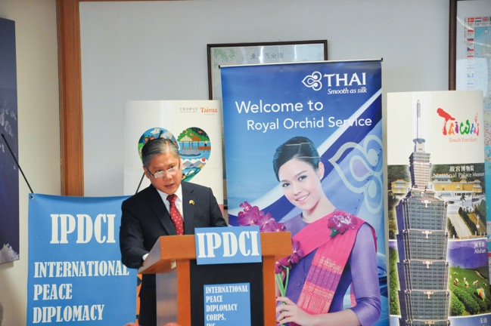
約旦哈希米王國名譽領事暨2018年菲律賓領事團團長致詞
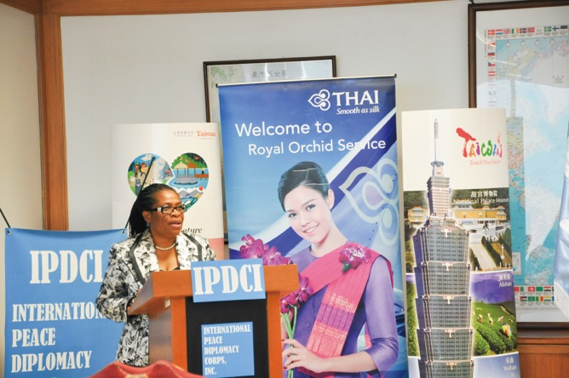
「國際和平外交團」（IPDCI）來賓致詞

林大使表示，在2001年的911事件危機打擊全球人民，隨後蔓延的政治動盪及全球恐怖攻擊數量激增，許多政府開始尋求公眾外交的新義，自「硬實力」（Hard power）轉而探索「軟實力」（Soft power）。雖然「銳實力」（Sharp power）在歷史上一直是一個政府在開展國際及區域關係所喜採用的政策，但911事件的經驗給世人上了一課，「銳實力」的缺陷已經充分顯現，此外，我們日益相互關聯的世界也在呼籲大家進行合作，採取新的方式進行國際外交。這是「軟實力」作為「文化外交」變得顯著之處，「文化外交」不再居於政治或經濟外交之下，而是作為其內建及不可或缺的一部分。 美國政治學家 Joseph S. Nye 教授將「軟實力」描述為：「經由文化推廣價值觀及觀念的能力，而不是通過軍事力量征服或脅迫的『銳實力』」。
過去十年，日本，韓國及以色列等許多國家加入歐洲和美國，成為極具影響力的跨國文化對話及文化交流的參與者，彼等經由發展藝術及文化展開密集對外宣傳策略，並與其他國家加強瞭解，建立關係及互信。最近，「文化外交研究所」（Institute of Cultural Diplomacy）定義：「『文化外交』係基於思想、價值觀、傳統，或其他文化方面或認同感的交流行動過程，無論是加強人際關係或加強社會文化合作，以促進國家利益等」。
林大使闡明，「文化外交」以現代語彙來說即是「軟實力」，並強調我國蔡總統英文推動「新南向政策」重要目標之一即是以臺灣的「軟實力」深根亞太地區、以人文及「文化外交」與亞太鄰國積極進行全面交流，進而提升多邊文化交流互動暨人民間的相互瞭解，林大使深感榮幸的指出，我國蔡英文總統自2016年開始倡議「新南向政策」（New Southbound Policy）是臺灣以「文化外交」擁抱亞太國家的轉折點，而其原則如下：「尊重及認知文化差異及傳統」、「全球跨文化對話」、「正義、平等及相互依存」、「保障國際人權」及「全球和平及穩定」。林大使除說明臺灣將加入全球反恐並反對暴力極端主義，為全球和平穩定貢獻心力，另指出我國政府及人民充分瞭解「藝術及文化具有一種正面的特殊方式將大門打開，政治僅會將大門封閉」，臺灣具有豐富的藝術，南島文化的連結及多元化的文化傳統，此正是我們國家的重要資產，使我們可經由電影、音樂、舞蹈、美食、體育，以及密集的跨國文化與教育計畫，與東協國家及菲律賓進行人民與人民間的交流合作互動，共同創建我國與東南亞及南亞國家的繁榮及長久的友誼。
林大使表示，值此全球政治、經濟及社會均充滿不確定性的時代，「文化外交」在塑造全球和平及繁榮方面益形重要，當「文化外交」及相互瞭解可充分運用到每個角落，將可影響「全球民意」（Global Public Opinion）、個人想法，及社區，不同文化及國家將對彼此更加包容，為全球和平及繁榮散發希望的光芒。他引用聯合國前秘書長Kofi Annan曾稱「藝術及音樂可捕捉情感，回歸事物本質及與靈魂深處對話，它有使我們連結並以共通情感加強我們同在一起的力量」。
林大使松煥在演講中除講述「文化外交」意涵的同時，也向「國際和平外交團」與會來賓說明中國大陸近來恃其「銳實力」在區域內遂行諸多違背聯合國倡議和平主張的作法，包括北京當局未經與我國協商，片面逕行採行「M503、W121、W122、W123」等爭議航線、派遣軍艦繞行臺灣，破壞兩岸和平現狀 （status quo），並在南海群島持續大規模填海造陸，製造區域緊張等。當前世界地緣政治局勢正在迅速改變，變幻莫測而且複雜，而此時此刻正是說明「銳實力」與「軟實力」形成強烈對比的最佳時機，並以我國在「M503爭議航線案」的政策立場為例，進而指出北京當局在未與我政府協商下，即片面啟動「M503」等四條爭議航線，對飛安造成嚴重衝擊，也違背兩岸於2015年關於處理爭議航線的共識。
林大使語重心長表示，就達成和平而言，強權遂行的「銳實力」實不如「軟實力」更為有效，並籲請各國（包括菲律賓）勿飛行「M503」等爭議航線，呼籲兩岸允宜盡速展開協商及對話，消弭分歧，珍惜得來不易的兩岸和平穩定關係。林大使更重申我國願與國際社會共同致力於世界和平，為宣揚文化、民主人權等普世價值而努力，並推動以「軟實力」為主的「文化外交」，對國際社會及區域和平繁榮作出實質貢獻。
林大使以深入淺出的方式並舉出實例析述「文化外交」意涵，闡釋「文化外交」的國際關係意涵，及其與「公眾外交」以及「外交政策目標」密不可分的相關性，內容精采，引起共鳴，獲得與會貴賓的認同肯定與重視，紛紛報以熱烈的掌聲。林大使當天除受邀發表演說之外，也獲頒「2018和平外交獎」。
菲律賓主流媒體「馬尼拉公報」（Manila Bulletin）（包含網路版）更於1月31日於該報顯著版面以「不可捉摸的和平」（That Elusive Peace）為題，刊登專欄作家Jose Zaide大使全程聆聽林大使松煥演講的撰文，表述有關林大使前揭英語專題演講一文，有助提升菲國民眾瞭解我國以「軟實力」為主的「文化外交」及蔡總統倡議推動的「新南向政策」，均甚具文宣效益，Zaide大使於其文中總結「文化外交」作為「軟實力」的重要性，惟亦指出許多國家（包括軍費高居世界第二高的中共）正大幅增加軍費，為全球和平投下不確定的變數。
鑒於林大使上述演講內容涵蓋文化外交廣泛面向，並深入探討對國際關係的影響，以及如何形塑公眾外交的內涵，與我當前推展的臺灣軟實力及新南向政策亦緊密呼應，因此亦將全文併錄如下，盼可提供讀者對於思索文化外交更深層的價值與效益。
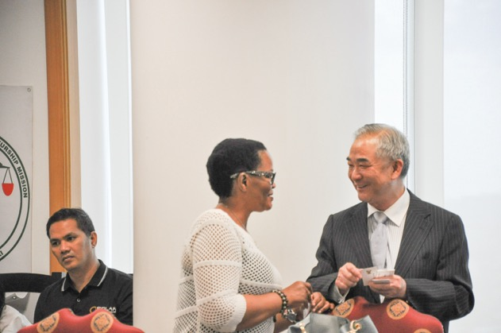
林大使與「國際和平外交團」（IPDCI）來賓親切交談
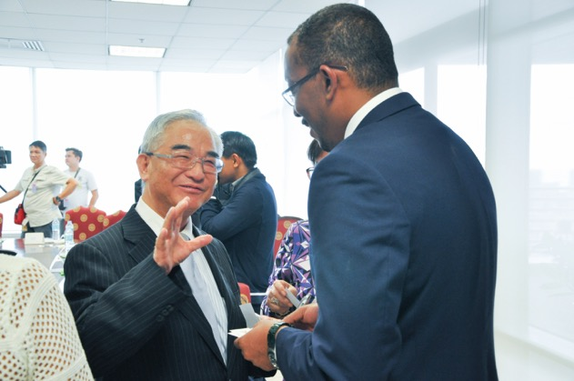
林大使與「國際和平外交團」（IPDCI）來賓交談實況

Remarks At The 2nd Peace Diplomacy Convention
Dr. Gary Song-Huann LIN 22 January 2018

Your Excellency Mr. Rey Runtgen Del Rosario, Chairman of the International Peace Diplomacy Corps,
Your Excellencies, members of the Diplomatic and Consular Corps,
Ladies and Gentlemen.
Good afternoon Everybody!
There is no better time for me to speak about FOSTERING CULTURAL DIPLOMACY IN CONTEMPORARY TIMES than at this point in time, when the world geopolitical situation is fast-changing, unpredictable and complex.
As we know, culture is not only about art, music, dance and literature of a particular society, but also includes the traditions, language, cuisine, costumes, way of life, customs and beliefs of a particular nation.
As a matter of fact, culture is the SOUL and most important element of any nation. The best way to understand another nation or befriend another nation is through the understanding of its culture and history.
It is only through culture that mankind can transcend political rivalries, military conflicts and various man-made barriers and differences.
A former French Minister for culture once stated:
“…culture is an antidote to violence, because it invites us to understand others and fosters tolerance, by encouraging us to encounter the imaginary and other cultures.”
Traditionally, cultural diplomacy was seen as a part of public diplomacy to pursue its foreign policy goals, to combat stereotyping, develop mutual understanding, and advance national reputation.
The American political scientist and author, Milton C. Cummings, defined Cultural Diplomacy as: “the exchange of ideas, information, values, systems, traditions, beliefs, and other aspects of culture, with the intention of fostering mutual understanding”.
In the field of international relations, cultural diplomacy has played a crucial role since the end of WWII in building relations among states. It served as a constructive channel at times of political tension and strife.
A significant post-war US-led project, alongside the Marshall plan, was the export of Jazz music to Europe, conveying the message of democracy to a broad public.
In US Foreign Policy, cultural diplomacy has been defined as “the linchpin of public diplomacy; for it is in cultural activities that a nation’s idea of itself is best represented…(it) reveals the soul of a nation.”
European Governments established cultural institutions as early as the 19th century. France founded the Alliance Française in 1889, Germany established the Goethe-Institut in 1951 and the United Kingdom created the British Council in 1934. Initially, the mission of the institutions were to teach the respective languages abroad. Today, however, cultural institutions serve as significant media to build relationships, create mutual understanding and establish trust with other nations.
Cultural diplomacy cannot be done overnight. It is a process of building bridges, not a one way street. Moreover, cultural diplomacy cultivates respect for others and their way of thinking; and also vice versa, to let other people understand your culture, appreciate your culture and eventually embrace your culture and values.

In the year 2001, the 9/11 crisis battered people around the globe – and with the subsequent pandemic political turmoils and the soaring number of terror attacks across the world, many Governments started to seek a new signification of public diplomacy, exploring a shift from hard power to soft power.
Whilst the 'hard power' approach has historically been a favored policy of governments in conducting international and regional relations, the 9/11 experience has taught us a lesson, and the drawbacks of hard power are fully revealed. Furthermore, our increasingly interconnected world also calls for co-operation and a new approach to conduct international diplomacy.
This is where the role of Soft Power as a form of cultural diplomacy becomes significant. Cultural diplomacy is no longer secondary to political or economic diplomacy, but rather functions as an intrinsic and necessary component of it.
Prof. Joseph S. Nye, an American political scientist describes, 'soft power' as:
"The ability to persuade through culture, values and ideas, as opposed to 'hard power', which conquers or coerces through military might".
In the last decade many countries like Japan, Korea and Israel have joined Europe and the United States in becoming influential players in intercultural dialogue and cultural exchange, by developing extensive outreach strategies using art and culture to create increasing understanding, build relationships and establish trust.
However, experts in the field of cultural development point out that cultural diplomacy is more effective when it caters to the interest of the host country, thus it should resonate with the local population.
More recently, the Institute of Cultural Diplomacy defines:
"Cultural Diplomacy may best be described as a course of actions, which are based on and utilize the exchange of ideas, values, traditions and other aspects of culture or identity, whether to strengthen relationships, enhance socio-cultural cooperation, promote national interests and beyond”
I am honoured to say that Taiwan’s “New Southbound Policy” (NSP), which has been initiated by our President Tsai Ing-wen as from 2016, is also the turning point for Taiwan to outreach the Asia-Pacific nations with cultural diplomacy, incorporating the principles of:
● Respect & Recognition of Cultural Diversity & Heritage
● Global Intercultural Dialogue
● Justice, Equality & Interdependence
● The Protection of International Human Rights
● Global Peace & Stability
The Taiwan government and our people now fully understand that “art and culture have a unique way of opening doors, when politics keep them closed”. Taiwan's rich art, Austronesian connections and diverse cultural heritages are great assets for our nation to engage in people-to-people exchanges through film, music, dance, food and sports, as well as extensive cultural and educational programmes with ASEAN countries and the Philippines to create co-prosperity and forge long-lasting friendships in the South and Southeast-Asian regions.
In our globalized world that is marked by volatile political, economic and social turbulences, cultural diplomacy has become paramount to fostering peace & stability throughout the world.
I am sure that when cultural diplomacy and mutual understanding are applied at all levels, this modus has the unique ability to influence the “Global Public Opinion” and thinking of individuals, communities, cultures or nations to be more tolerant towards one another, there is a ray of hope for this world to have lasting peace and stability.
In closing, may I echo former UN Secretary General Kofi Annan by citing his words that “arts and music can capture a wide range of feelings, go to the essence of things and speak to the soul. It has the power to bind us together and strengthen our sense of community through shared emotions”.

Thank you! Maraming Salamat!
Mabuhay!

在地球最偏遠的地方過年
※ 駐吉里巴斯大使館公使 王慶康

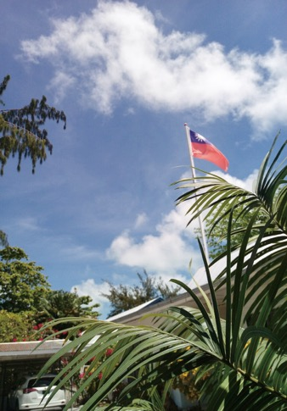
經過長途轉機折騰，筆者於2018年農曆年節前，來到我國駐吉里巴斯大使館，為鞏固邦交而努力。這個曾被英國探險家評比為全世界最偏遠的地方，是唯一在東西南北四個半球都有國土的國家。抵達吉國之後，便忙得不可開交，直到有天被提醒告知當日即是除夕，隔天就是大年初一了。由於初到，除夕夜獨自蒸了一片技術團送的南瓜及一些蔬菜，加半塊煎魚及白飯一起裝在一個碗裡，在辦公室與同事共進年夜飯，滿足與幸福之心不禁油然而生。飯後接到家人的越洋電話，不放心地詢問筆者在駐地的生活狀況，在電訊斷續的不穩定中對家人說，這裡十分寧靜祥和，居民晚上群聚在聚會所唱聖歌，像極了多年前我們在吐瓦魯的日子，女兒貼心地說沒事就好。
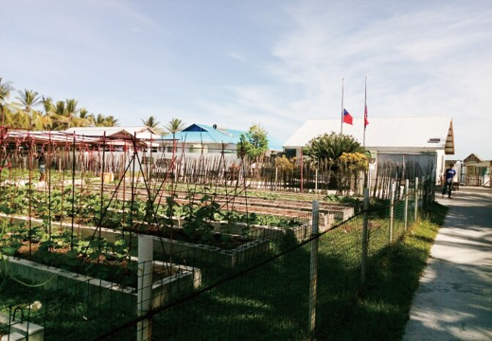
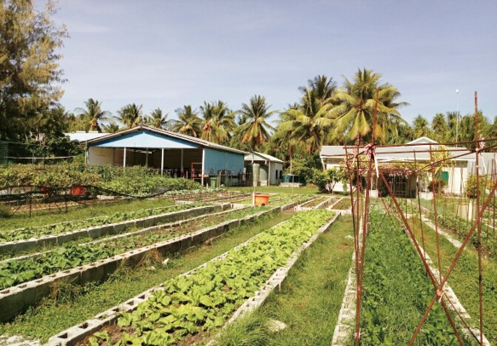
我派駐農技團協助培育的菜園

記得當年家人隨筆者到吐國開設大使館，因無國際學校，女兒及兒子都上當地小學，講得一口流利兒童吐語，令外人十分驚艷，有次帶女兒到離島參訪，在無電的漆黑夜裡，一輪明月反射的銀光在四處的屋頂上，島民在屋中唱歌，此起彼落，不絕於耳，當晚女兒問了好幾次，為何那樣窮的人會如此快樂呢﹖之後回憶起，女兒提及那天是她一生中最快樂的一天。看著孩子成長之餘，隨著自己又被派駐到幾個不同國家，派駐環境時遇寒帶、溫帶、熱帶，國家則有窮富之分，幾番更迭才深刻體會到，快樂原來是一種心境的感覺，雖與周遭人、事、地、物有關，但最關鍵的還在個人的心，當樂天知足之心越寬廣時，包容外在的能力就越強，自我調適的空間越大，快樂的指數就越高了。無怪乎有些又物質環境較不優渥的小國，快樂指數卻高於富國強國。國家如此，個人何嘗也不是如此。時光匆匆，一轉眼多年已逝矣，往事歷歷在目，常在心頭浮現，經常成為最好的生活教材。
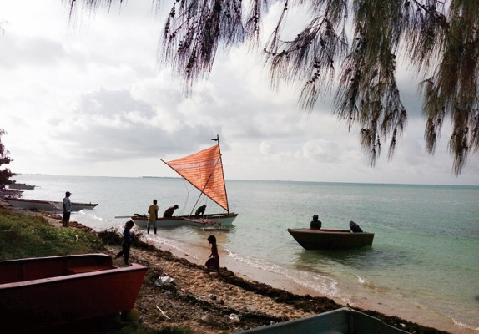
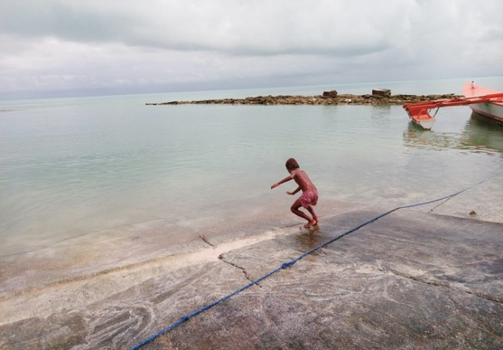
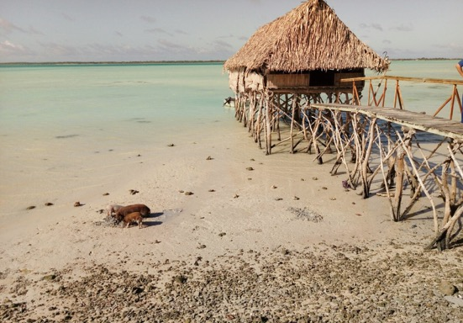
吉里巴斯島國海景

過年期間，大使館邀集所有館員聚餐賀歲，藉此機會紓解思鄉情懷。席間，眾人抒懷高談暢飲，彼此敬酒，在炎熱孤寂的島上，顯得十分熱鬧，眾人對於所在的島國提出不同的觀察與感受。出席同僚有替代役男8名，個個都是20來歲的小伙子，穿著島國衫，十分有朝氣。他們協助虱目魚培育及飼養、農場管理、改善當地學校膳食及醫療服務等作業。餐敘之間，對筆者初來乍到瞭解吉國實際生活環境有很大助益。替代役男們提及，吉國除土地面積狹小外，基礎建設亦不夠完備，一般民眾用水以及飲水的來源只有雨水或地下水，因氣候變遷以及首都人口稠密，地下水鹽化嚴重，直接飲用都會有一股很重的味道，以致於吉國民眾養成要加一大把糖在水裡喝的習慣，而這也造成當地糖尿病盛行率愈趨嚴重的惡性循環。 由於吉國人民平日靠地下水及雨水過活，而當地人死後都直接埋在家門口，加上垃圾無妥善處理，豬隻排泄於水源附近，因而導致飲用水品質不佳，腹瀉與傷寒等時疫叢生。當地肥胖人口高達八成，究其原由，係主食改變，飲食西化、又有愛喝糖水的習慣，長期累積下來的熱量十分可觀。
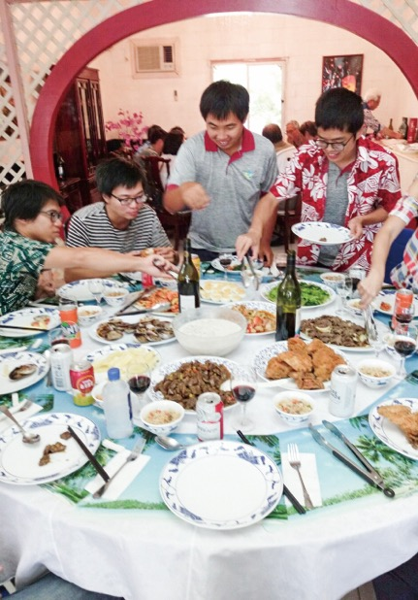
年節期間駐館同仁及派駐當地的替代役男們共享佳餚

有位役男談到在吉國最快樂的事，是最近開始有洗衣機可用了。事實上，這些在臺灣視為當然的資源及設備，在吉國就大不同了。之所以有如此生活習慣，與其所處環境大有關連。因吉國海拔最高僅2公尺，聯合國曾預測在全球暖化衝擊下，吉國土質鹽化，公共衛生差，地下水質不佳，故居民易生病，無怪乎有悲觀預測，吉國在未來的30至60年內，就會因海水湧入，淡水遭汙染而變得無法適合人居，使這如同天堂般美麗的島嶼正面臨消失的危機。另一個最讓當地頭痛的大問題是暴漲的人口量，在這個人口增長率達到6%個國度，光是吉里巴斯首都「塔拉瓦」的人口密度就已超過每平方公里3,000人以上，較臺灣人口密度每平方公里600多人，有過之而無不及。當地隨處可見樹葉為頂蓋成的屋舍、與豬舍、雞舍一起，四處錯落在狹長的珊瑚礁島上。
吉里巴斯可耕地有限，生產者均為經營家庭園圃的小農，缺乏大量生產蔬果的自然條件，民偏食冷凍肉類、澱粉類、魚肉及罐頭食品，造成人民飲食失衡而多有高血壓、糖尿病、肥胖等非傳染性疾病，嚴重影響國民健康。我國派駐技術團、醫療團多位專家及配屬的替代役男每天均風塵僕僕，前往各地教導民眾養豬、種菜、培育魚苗及提供醫療服務等等，努力為島民解決以上種種問題，期能改善居民的健康品質。
《外交家期刊》（The Diplomat）近期有關吉國的報導指出，表面乍看，吉國諸島國散布在太平洋上，看似單純無憂，遺世獨立與世無爭，然而因受氣候變遷肆虐，地球暖化導致珊瑚礁被破壞，海水上升等等自然因素，使得居民生存受到極大威脅。此外，島國雖遠離喧囂，曾是厭棄現代文明者的天堂，但今日網路文明已無遠弗屆，連帶產生的弊病如失業、貧窮、人口激增、犯罪率提高及環境污染等，這說明即使一國地處偏遠，但再如何偏遠，也難逃全球化與世界潮流的影響。
酒過三巡，各個役男無不暢所欲言，其中一位役男經過幾輪敬酒後，藏在內心的苦悶終一發不可收拾的宣洩出來，顧不了周遭歡樂情景，酒後失聲痛哭，淚流滿面，述說女友剛移情別戀，要與他分手的心中之痛，遠在天邊服役，卻無力挽救，真是情何以堪。眾人輪番前來安慰開導，其他役男亦發揮袍澤相濡以沫精神，或幫忙遞紙巾，或在旁摻扶，還有備好塑膠袋在旁預防萬一。如此真情流露，眾人若有所思，身在異鄉，方知去國離鄉之苦。那夜，席間杯盤狼藉，卻十分盡興，哭聲中有笑，笑聲中有淚，也許這就是幸福吧!一群來自臺灣的孤獨遊子，在地球最偏遠的一角，在海浪聲中，共度了一個難忘的農曆新年。
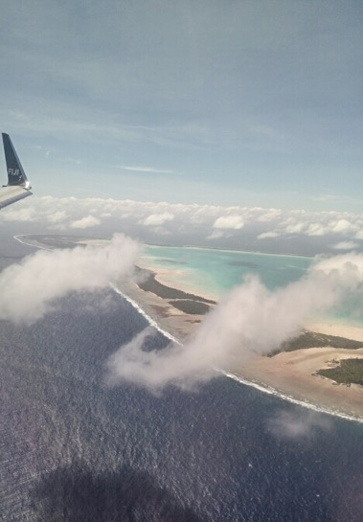
機上俯瞰吉國國土一景

聖露西亞大使職務宿舍裡的廚房風景
※ 派駐聖露西亞體育教學志工 連明偉

加勒比海的島國
每隔一段時日，駐聖露西亞大使館員眷及國合會同仁見面的第一句話，不是早安、您好，也不是談及工作或話家常，而是按捺心情問道：「哪裡買得到蒜頭？」蒜頭在當地可是搶手貨呢，不僅蒜頭，許多在臺灣易見的食材在聖國都不易尋獲。
聖露西亞處於加勒比海，小安地列斯群島之一，國土616平方公里，資源不豐，多數物產仰賴進口，物資時有缺乏。在臺灣生活，十分便利，清晨有早集，黃昏有市場，街頭巷尾四處開設連鎖式中小型零售業商店；而百貨公司更有販售國、內外高級蔬果，除強調新鮮、產地直銷、跨海空運之外，更講究有機無毒栽培。相較之下，身處友邦，許多生活所需就必須有所調整，然而因物資取得有限，卻也形成另一種自娛娛人的生活趣味。
此地物價為何如此昂貴？兩株營養不良的花椰菜要價新臺幣100元，一塊豆腐要價170元，一顆不大不小的高麗菜價格亦可達200元，蘆筍或香菇更是難以想像的天價；至於臺灣常見的水果如梨子、火龍果或葡萄，瀏覽當地市場生鮮區時還是別輕易探看這些水果的價格標籤，以免心驚膽跳。不過，也非每樣蔬果都昂貴異常，當地當季盛產的菜蔬水果，物價還是相對便宜。
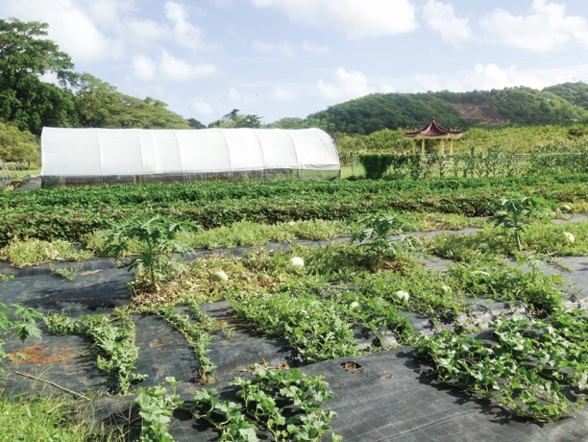
聖露西亞北部示範農場

加勒比海風的飲食地圖
聖露西亞是座熱帶島嶼，日照凶猛，為了對抗暑氣所造成的昏昏欲睡，得要吃得好、吃得飽，身體與精神才能健壯。當地人民的主食是大蕉、麵包果和芋頭，蔬菜有大白菜、皇宮菜以及柔韌如塑膠材質的異國高麗菜，水果以香蕉、芒果和刺果番荔枝為大宗。若想在路邊隨意買個便當，菜色有炸薯條、乾澀米飯、炒麵、麵包果、千層麵、芋頭、各式軟爛大蕉，鹹味紅豆醬，再添一項肉類主菜，一個便當通常也需花費新臺幣200元，並不便宜。可說是很有加勒比海特色的便當菜。對於初來乍到的我們，需要一些時間來適應當地飲食，進而感受到濃濃的地方食材及烹飪特色。
「我們的飲食非常健康，能煮出食物的味道。」當地的黑人朋友說，應反映當地居民對食物的一種尊重。島嶼風情，反璞歸真，也呈現在飲食文化上。此地蔬果多屬未改良的原生品種，食物較無調味，當地人民喜歡食用大量澱粉作物，搭配炭烤肉類，就能大快朵頤。然而這樣的飲食方式似乎較無法兼顧營養均衡，因此對於駐地人員，若要吃的健康一點，就必須盡量減少外食機會，學習耕鋤廚藝，挽起衣袖，學著走入廚房洗手作羹湯。
當地物資無法像在臺灣一般豐盛，超級市場隨時（無預警）有物資缺貨而出現搶購潮的情況，遠來的外人就必須調整自己對熟悉飲食的需求。沒有豆漿，沒關係，喝牛奶；沒有牛奶，沒關係，喝保久乳；沒有保久乳，沒關係，就喝水吧。遇到新年、聖誕節與各式佳節，牛奶、奶油、杏仁粉、雞蛋等蛋糕製品通常提前被搶購一空，那時，負責採買的眾人如游擊隊四處偵探，眼觀耳聽，一顆心七上八下，彷彿忽然憑空習得千里眼、順風耳不可思議之神通，收斂面容，腳程箭矢齊發，一聽到超商補貨消息，立即啟動備好錢包出發採購。

協助當地栽植蔬果
想念新鮮蔬果的滋味，那就自力更生吧﹗派駐在聖露西亞的臺灣農技團是善於和老天爺搏感情的專業人員，檢驗土質，栽培育苗，控制水量，因應日光強弱而調整日曬時間，一身長褲長袖長筒雨鞋，一步腳印走入田野，走入蚯蚓蟲豸繁衍的肥厚土壤，彎腰，注視一暝大兩寸的菜蔬水果；或者仰身，抬頭觀察陽光、風向與雲層。那副模樣，著實具有現代神農架勢，測試不同品種對於香蕉葉斑病的抗病性。農技團人員協助當地農民架設棚架、教授堆肥施肥、培育幼苗、傳授專業技術，解答各種農耕栽種上的疑難雜症；同時也在示範農場種植各類作物，讓當地農民學習取經。示範農場不過方寸天地，卻能植出大千蔬果，蔬菜類則有青蔥、高麗菜、大白菜、地瓜葉、苦瓜、冬瓜、南瓜等，水果類有火龍果、芭樂、蓮霧、芒果、西瓜、洋香瓜、楊桃、牛番茄等，遇上佳節，眾人團聚大使職務宿舍，便能暢快品嚐這些新鮮菜葉蔬果。於是，偶爾少了蒜頭、牛奶與蛋，似乎也不至於太沮喪了。
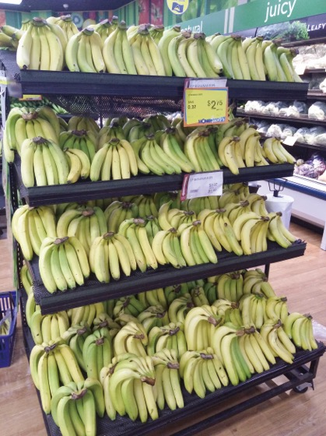
香蕉為當地超市大宗水果種類

遠在異鄉的團聚之感
駐外人員身處異地，專心投注各項大大小小專案計畫，參與友邦地方盛事，或逢節慶，邀請館內家眷、團部人員與當地重要人士參與晚宴。眾人總會躍躍欲試，捲起衣袖，各自烹飪一道菜餚，展現道地臺灣廚藝，並且共享、共食、共歡。平日粗茶淡飯，午餐便當總是昨夜剩菜，回到家，單身同仁煮碗泡麵、汆燙青菜打發，有家庭的同仁常是兩菜或三菜一湯，簡單過日。總要趁著團聚之日，熱熱鬧鬧歡慶一番，排除平日不欲言說的孤單。
二十餘人就是所有在聖露西亞的臺灣人了，齊聚在一起的時候，說說故鄉的新聞，談談友邦的一二事，問候彼此生活近況，間或圍在廚房手忙腳亂不著邊際幫忙，油鹽醬醋，鍋鏟鼎鑊，味覺上的家鄉味異國味，無一不缺。一個廚房果真容不下兩個女人？不不不，聖露西亞大使職務宿舍的廚房非常特別，兼容並蓄，無位階分別，是女人的廚房，是男人的廚房，也是小孩子的廚房。大夥兒幫忙洗菜、切菜、煎煮、看顧熱水，有人擺設餐盤，有人提拿飲品，或者三四人站立平底鍋前，認真凝視等待處理的食材，思量該如何調味，加鹽、添糖、倒醋、勾芡、或者以醬油調味。擺設也得講究，主食居中，一旁綴以青豆、燙花椰、番茄片，色澤繽紛；行有餘力，還要精心調配菜餚，要有適量的肉品、菜蔬及水果，最好備有退暑的飯後甜湯，飲食均衡非常重要，油脂、澱粉、蛋白質、綠色纖維等，不可偏廢。平常生活三餐簡單，到了節日可要好好補回來呢。
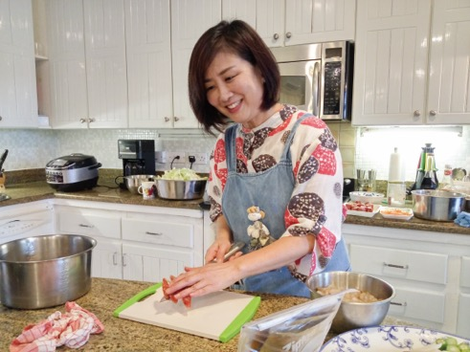
沈大使夫人楊令棔女士親自下廚
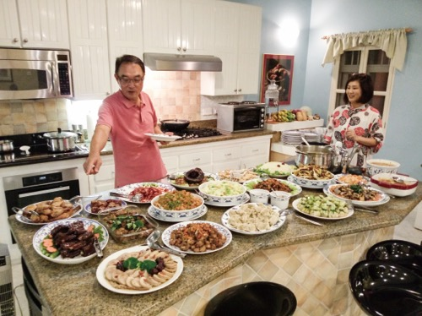
過年時節，沈正宗大使夫婦擺設家鄉菜，團聚所有駐外人員
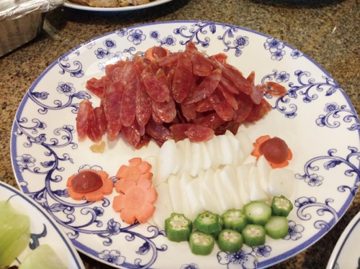
家鄉味—過年才吃得到的珍饈臘腸

廚房事，生活事，外交事，事事都得注重均衡營養，偏食是大忌，太瘦、太胖都不好，太太們最深諳其中道理，所以每次聚會，都讓用餐的人吃的飽足，也吃的營養，腹肚強壯，才能禁得起派駐海外的挑戰啊。太太們的手藝非常好，總能無中生有，點石成金，變出豐富美味菜餚，妥善搭配當地菜蔬禽肉，或醃製，或快炒，或汆燙，或煎煮，或熬燉，十分用心烹飪，彷彿經由一盤盤菜餚，讓臺灣與聖露西亞的日月風光細細流露其中。
團聚的餐桌上，添飯夾菜，品嚐著熱湯甜湯，就像與我們在臺灣的家人共同圍桌吃飯的日子。桌上陳列著鄉愁的滋味，有炸茄子、宮保雞丁、青椒肉絲、番茄炒蛋、臘腸、蘿蔔糕、豆皮炒黑木耳、綠豆湯、蓮子桂圓湯、紫米紅豆湯等，豐盛卻不華奢，道道都是用心的佳餚。遠在他方，才有家鄉，身處加勒比海的遠方，熱情洋溢的島國，在官邸的廚房裡聞到鄉愁、吃到鄉愁，看見臺灣的美食風情畫，深深感受到臺灣的便利、物產豐盛與樣樣的美好，然也因在千里之外工作、生活，意外體驗了另一種具加勒比海風格的味道，充滿異國文化氣息的多樣性。

外交工作小故事
※ 徐勉生大使（曾派駐法國、塞內加爾、歐盟、海地等國）

筆者最近想起一件值得檢討的事，以及早年在外館工作時聽到的一個真實故事，想藉由《外交部通訊》與部裡年輕同仁分享一二，作為工作時的參考。

故事一
約30年前筆者在歐洲司服務期間，駐歐某館建議邀請曾多次訪臺的當地友人偕其姪女來訪，機票可自理，請本部招待在臺食宿交通，並要求安排赴金門參訪。筆者認為本案為酬庸性質，邀訪效益有限而婉拒。但外館堅持，筆者只好心不甘情不願接受。但在那個年代要赴金門參訪，必須洽請國防部安排軍機機位，並由國防部提供當地車輛，派員全程陪同參訪，須為重量級外賓來訪，本部才會做此項安排，因此筆者未安排訪賓參訪金門。訪賓抵臺後方知沒有金門行程，非常不高興，直接向部長表達不滿。部長了解情形後，立刻指示筆者安排金門行程。

檢討與心得
檢視本案最初，筆者婉拒邀訪憑辦的理由及考量合乎規定，因為邀訪預算有限，應用以開拓新的人脈，尤以駐在國有影響力的人士，或具富潛力的青壯人士，而非用於酬庸已多次來訪的友人。但當時的筆者沒有考慮到，訪賓既然已抵達，我們還是應該讓來訪的友人感到滿意及心生感謝之意，而不是招致不滿。這位友人自己去過金門，原只盼攜姪女再訪難得一窺究竟的金門戰地，因此非常在意訪臺行程沒有安排金門一行。審視此案，從專業考量，筆者的判定並非有錯，但從政治考量，則顯不夠周延圓融。筆者深切以為，有些事情沒有絕對的對或錯，最重要的是要產出正面的結果，否則大費周章，卻得不到預期效果，更得不償失。本部前輩曾經告訴我輩，外交工作要廣結善緣，千萬不可樹敵。因此，盼望同仁們要時時放在心上，我們外交工作要靠朋友協助，有的時候即使有朋友協助，還不一定能夠成功；甚者若不慎樹敵，有人存心破壞，我們就更難成事了。

故事二
許多年前，歐洲某國國慶前幾天，我派駐該國代表處接獲指示，國內有高層長官要來參訪，請該館洽辦簽證並安排長官參加該國國慶典禮。外館接到指示後，立刻洽請該國外交部協助核發簽證並安排參加典禮事宜。我與該國關係雖良好，但也不特別密切。該國外交部對於我國高層長官來訪本有顧忌，我方又要求參加國慶典禮，使對方更感為難。經外館力洽，對方終於核發簽證，但是入境日期須在國慶之後。意思是，同意高層長官前來低調參訪，但不希望對外宣揚。外館報回國內後，高層長官震怒。該館情急之下，去找一位當地極具影響力的友人求助。這位友人直接打電話給該國外長，第二天，該國外交部重發簽證，核准隨時可以入境。

檢討與心得
前文說過，我們外交工作要靠朋友協助，因此外館必須在當地建立人脈，且這些人脈必須代代相傳，而建立人脈需要機緣以及長期經營，不是隨手可得。前任館長及館員倘能把前人留下的人脈，以及自己建立的人脈全數移交給後任同仁，外館工作定能運行順暢，爾後遇到難題也能迎刃而解。更重要的是，人脈之中，必須有一兩位極其重要的人士。此人不但對我友好，且有膽識，更要具有「通天」本領，平時我們不去煩擾，但在情況緊急之際，對方即可成為可救急的關鍵人士。謹述說此一故事，供駐外館長及同仁作為工作參考。

足踏山城 有容乃大
2017年北美司司郊遊紀行
※ 北美司薦任科員 陳奕圜

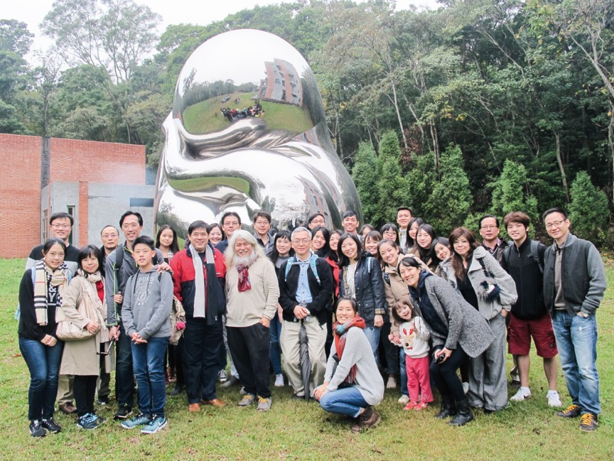
經過一整年馬不停蹄的辛勤工作，去（2017）年12月16日在北美司大家長陳立國司長領軍下，同仁攜家帶眷，懷著期待雀躍的心情，浩浩蕩蕩前往探訪素有「山城之稱」的苗栗縣，展開體驗在地人文風情的深度之旅，也為未來的一年開啟嶄新氣象。

連結世界的鋼索—與雕刻大師康木祥的對話
司郊遊的第一站造訪了座落於苗栗縣三義鄉碧草如茵、綠蔭蔥蘢的康木祥美術館。穿越藤蔓環繞的小徑，迎面而來的是康木祥大師所創作高達近20呎的巨型鋼雕藝術品，大器昂然地歡迎我們的到來。沉浸在木香與茶香的怡然氛圍中，康木祥大師侃侃而談，與我們分享如何發揮生命價值的創作理念，以及從事藝術創作的心路歷程。13歲開始接觸傳統木雕，康大師一直希望在既有的木雕工藝技法上尋求突破。2002年應交通部觀光局邀請，康大師隻身登上臺灣東北海岸渺無人煙的龜山島，取材島上因颱風所遺留的漂流木作為創作素材。在與世隔絕的孤獨中，康大師透過與大自然的對話，重新體悟生命的價值與意義，並因此å創作出以「生命」為意象的系列作品。2013年，康大師的創作由木雕轉向鋼纜，延續他對生命的體悟，將一條條沾滿油污、自臺北101大樓已達使用年限而須被替換的高速電梯鋼纜，轉化為一系列以「無限生命」為主題的大型公共藝術作品，與堅持永續發展的白金級綠建築臺北101大樓相互襯托呼應。2015年又應外交部的邀請，康大師創作另一系列作品「臺灣如意」，做為我政府致贈德國知名古城卡爾斯魯爾建城300年的賀禮，祝福臺德關係更上層樓，如鋼雕般堅定永恆。
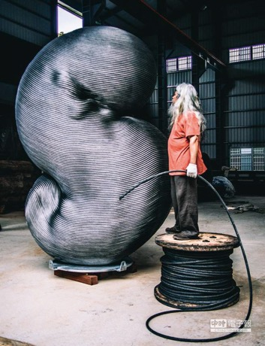
康木祥大師以臺北101除役電梯鋼纜進行藝術創作
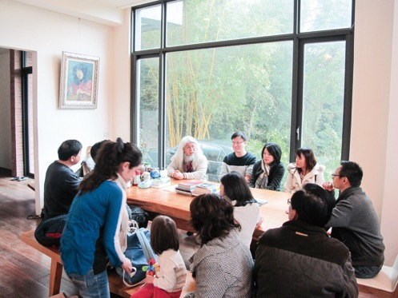
康木祥大師與北美司同仁分享創作理念

之後，康大師的鋼雕作品在歐洲受到熱烈迴響，也啟發大師決定追求以「一條連接世界的鋼索」串聯世界5大洲，發揚臺灣文化軟實力的夢想。2018年康大師的鋼索即將連接美國，預定下半年在見證臺美歷史風雲歲月的雙橡園展出新作品，屆時必定再度成為我文化及公眾外交的亮點，歡迎大家拭目以待。
在接待及展示區聆聽康大師娓娓道來他多年創作心路歷程之後，我們跟隨他步行到儲存原料及半成品的開放創作空間，並現場即興創作。蓄留白髮長鬚的康大師，結實有力的臂膀緊握電鋸，好比即將當場揮毫的水墨畫大師，氣勢磅礡卻又細膩自在，在短短不到10分鐘之內，將一塊平淡無奇但散發濃郁香氣的樟木，瞬間刻雕成充滿豐富生命意涵的木雕作品，將其命名為「有容乃大」，並贈予北美司全體同仁，由陳司長代為接受，以此冀望吾人面臨艱難外交處境時，仍能秉持「有容乃大」的氣度與胸懷，持續為國家生存發展奮鬥不懈。
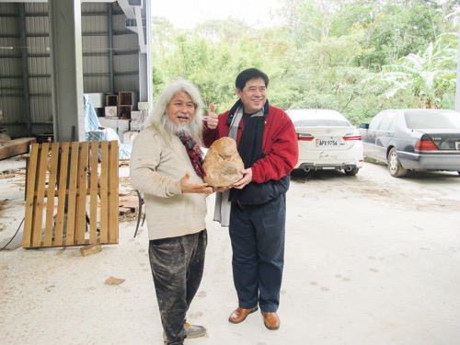
康木祥大師贈北美司「有容乃大」木雕

悠活客家農村風情—山板樵農場親體驗
東北季風帶來的強風細雨絲毫不減我們高昂的興緻。結束知性的藝術洗禮後，司郊遊的第二站來到結合木雕創作與客家農村風情的山板樵農場。農場主人一家三口10餘年前投入農場經營，除了將此地打造成孕育各類生態動植物的自然教室外，因為對京劇臉譜情有獨鍾，農場內、外不僅裝置著雕工、著色細膩精美的大型木雕臉譜，還特別在農場內設立了「臉譜文化生活館」，一方面推廣木雕創作，另一方面也讓前來參觀的民眾，體驗彩繪臉譜的樂趣。此外，農場第二代小主人大學主修畜牧，專研雞隻與雞蛋的培育與生產，在用心打造的天然、有機環境裡，孕育出以小主人名字命名的「騏雞蛋」，成為當地廣受歡迎的小農產品。
飢腸轆轆的我們抵達農場後，先是大快朵頤，享用農場裡特製的客家風味餐。茶足飯飽之際，熱情的農場女主人，親自帶著我們感受農場的自然風光與悠活氣氛，同時為在場多數「吃過雞蛋、沒看過雞生蛋」的都市人，說明有關雞和雞蛋的小知識。參觀雞園時，還特地安排了「撿雞蛋」的活動。為了讓大家都能滿載而歸，農場主人早已先將雞蛋精心「藏」於雞園的不同角落，一行人趣味盎然地在草叢內、池塘邊、雞舍旁，爭相尋找著三三兩兩淨白剔透的「騏雞蛋」，光景好似寶可夢迷們的抓寶行動。
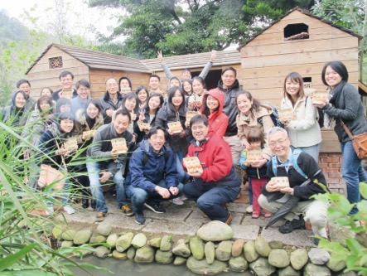
北美司同仁於山板樵農場撿雞蛋滿載而歸

體驗完農村樂趣，緊接著，是憶童年的「勞作」時間!走進「臉譜文化館」，映入眼簾的除了掛在牆上五彩繽紛、熱鬧非凡的臉譜外，還有一排排國小教室常見較矮的木頭桌椅，以及桌上擺好的毛筆、色盤與水桶。聽完解說員介紹各種臉譜圖案及色彩的涵義後，大家開始討論並思考自己打算挑選哪一張臉譜彩繪，沒多少光景，無論大人、小孩都聚精會神開始一筆一筆，將不同顏色塗描在屬於自己的彩繪臉譜。
彩繪好的臉譜經過上漆黏貼等後製程序，都成了精緻、喜氣且獨一無二的個人牆壁吊飾。大家開心地拿著臉譜照相，有招財進寶的五路財神，還有趣味十足的齊天大聖，各有千秋，最後，正氣凜然的紅臉關公稱霸全場，成為當日最受歡迎且最多人選擇彩繪的臉譜。
結合自然、人文的山板樵農場，讓我們體驗到在地人勤懇的小農精神，以及對文化傳承的使命，這不正是臺灣軟實力的展現嗎?
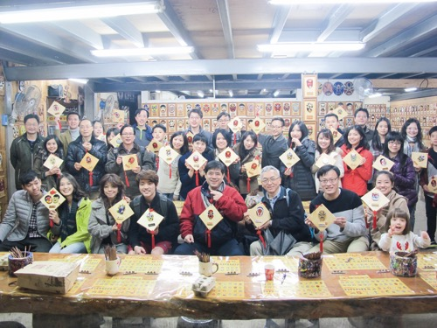
三義山板樵臉譜創作成果發表

製茶工藝的百年傳承—銅鑼茶廠喫茶趣
車行穿過山間小路，我們抵達了司郊遊的最後一站－銅鑼茶廠。遠眺一望無際的綿延山巒，氤氫瀰漫，但入門後撲鼻而來的則是清新怡人的茶香，透視窗外還驚喜發現行駛於田間的長列火車，勾起我們對過往年代的記憶懷舊。有著百年製茶廠字號的臺灣農林公司，於2016年將位於苗栗縣銅鑼鄉依山傍水的老舊茶廠，改造為洋溢著文青與藝術氣息的觀光茶廠。品茗之外，茶廠也推出老少咸宜、親子同樂的採茶與製茶DIY，讓民眾體驗製茶人的生活日常。
礙於季節限制，此次雖然無法感受手作茶葉的樂趣，但在解說人員的說明下，體會了茶葉從萎凋、炒青、揉捻、解塊、乾燥、挑枝的過程，在在是製茶者融合百年製茶工藝與現代科技的展現，讓我們未來向國際推廣臺灣茶葉時，更增添一分驕傲。聽完製茶101簡報及參訪後，緊接著就是大家期待已久的下午茶時間。自然、有機的栽作方式，搭配合宜的地形、氣候、土壤條件，呈獻桌上等待我們品味的蜜韻紅茶，散發出濃郁的香氣與明亮的色澤，搭配著精緻的茶點與特製的甘甜茶葉蛋，同時又能欣賞窗外細雨濛濛中綠意盎然的茶間仙境，幸福的滋味與如詩如畫的美景，為這次司郊遊畫下完美的句點。
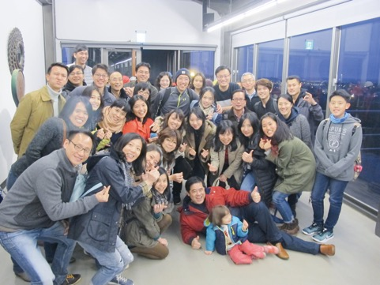
北美司同仁合影於苗栗銅鑼茶廠

結語
帶著意猶未盡的心情，在巴士上此起彼落的鼾聲中，我們從遠離塵囂的苗栗縣回到臺北市。寓教於樂、歡笑聲滿滿的苗栗一日遊，彷彿洗滌了過去一整年繁重的工作壓力，也繫緊了北美司所有團隊同仁的每一顆心，讓我們不僅是同事，更像是相互扶持、創造共好幸福的夥伴與朋友。迎接新的一年，我們已經準備好面對挑戰，繼續為外交工作貢獻一己之力。

朱建一大使書畫作

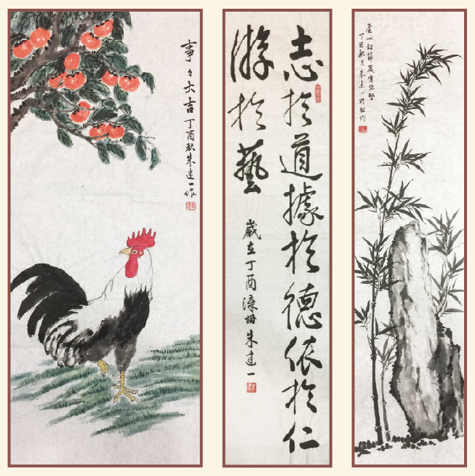
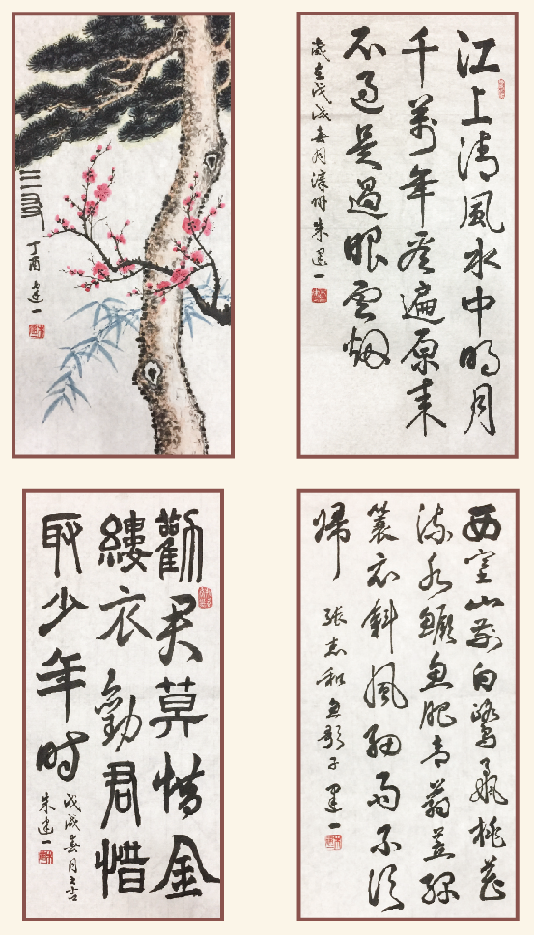

1-3月活動快照

1月中華民國與奧地利青年度假打工計畫年度申請名額自即日起增加為每年75名
奧地利政府將《臺奧青年度假打工聯合聲明》度假打工計畫年度申請名額由50名增加至75名；基於對等互惠原則，中華民國外交部亦同意將奧地利青年申請來臺度假打工的年度申請名額增加為75名。
外交部已將奧地利政府所提供的赴奧地利度假打工申請辦法，及其他相關注意事項的中文版參考資料刊載於「臺灣青年Fun眼世界-青年度假打工」網站（https://www.youthtaiwan.net/WorkingHoliday/Default.aspx），有意申請赴奧地利度假打工的青年，請至該網站或奧地利臺北辦事處官網（https://www.bmeia.gv.at/oebt-taipei/）查詢，瞭解詳細申請辦法。
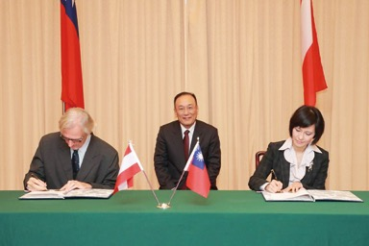

1月106年度外交小尖兵代表團赴澳洲及新加坡訪問
「106年度外交小尖兵—英語種籽隊選拔活動」前三名優勝隊伍桃園市立武陵高級中學、臺北市私立復興實驗高級中學及臺北市立第一女子高級中學參賽師生共同組成「106年度外交小尖兵代表團」，由外交部及教育部同仁率團於2月上旬赴澳洲坎培拉、雪梨及新加坡等城市交流參訪。
為達成「新南向政策」人才交流目的，外交部與相關駐外館處安排「小尖兵」團員與當地政、商、學、僑等各界青年領袖進行深度交流。訪團除拜會澳洲及星國相關政府機關外，亦與澳洲國家大學、西雪梨大學、華中初級學院等校師生進行交流，另參訪「亞太經濟合作」（APEC）秘書處、澳洲國會、民主博物館、雪梨市議會及當地慈善組織等，並拜會我駐澳洲代表處、駐雪梨辦事處及駐新加坡代表處。
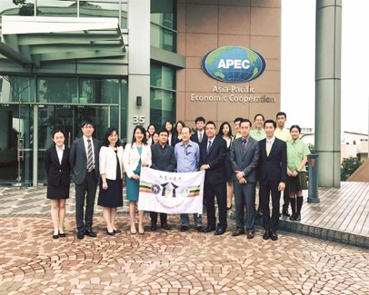
1月 外交部「新南向政策平臺」印尼語及越語版已正式上線
為持續加強政府對「新南向政策」重要目標國的文宣效能，外交部繼於106年11月在該平臺已設立印尼語版專區（http://nspp.mofa.gov.tw/nsppid），續於本年1月5日推出越南語版專區（http://nspp.mofa.gov.tw/nsppvn）。
該平臺彙集我國各級政府部門相關政策要聞，以及外交部「潮臺灣」影音頻道以當地語文製作的各類影音資料，另亦連結我駐新南向國家館處網站的動態消息、駐地新聞及領務資訊，歡迎各界廣為運用。
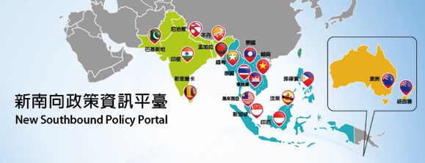
2月 外交部與「國家地理頻道」合作製播「綻放真臺灣6：終極英雄」紀錄片
外交部與「國家地理頻道」合作製播「綻放真臺灣6：終極英雄」紀錄片，以我國特殊職業人士為主角，呈現其不畏艱難、勇往直前精神，5集紀錄片節目包括「獵火人」、「超級任務狗」、「植物獵人」、「邁向大聯盟」及「空中救援」等單元，於2月12日起每週一晚間10時在「國家地理頻道」播放，並陸續在其他亞太及中東地區39個國家播出。擔任「超級任務狗」單元主角的2隻米格魯犬-Snoopy和Lulu亦來到現場。
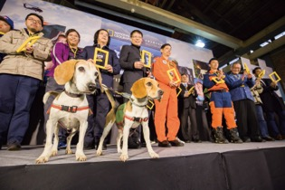
2月 外交部「臺灣獎學金」友邦青年參訪外交部
來臺就讀輔仁大學的28名外籍生於2月27日上午參訪外交部，渠等均為領取外交部「臺灣獎學金」的友邦海地、索羅門及聖露西亞等國青年，透過社團法人臺灣國際幸福家庭促進會安排與本部進行座談交流。
為擴大與我友邦在臺就學青年互動及交流，並提升對我外交施政及成果的瞭解及支持，本部就「我國外交政策及國際參與」主題與與會青年進行對話交流，並說明本部與國內外非政府組織建立合作協力夥伴關係概況，現場回應互動熱絡。
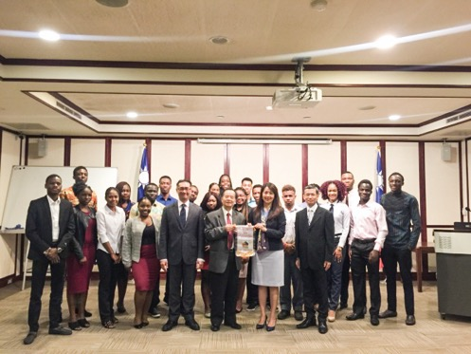
2月 外交部「新春聯歡晚會」與駐臺使節代表暨配偶共慶新春
外交部107年「新春聯歡晚會」於2月27日晚間在圓山大飯店舉行。晚會由外交部吳部長主持，邀請各國駐臺使節代表暨配偶出席，以感謝其過去一年對我國外交工作的支持。蔡英文總統、監察院張博雅院長、部會首長、工商業、藝文界、醫界與新聞媒體領袖等近300位賓客應邀共襄盛舉。
本年晚會以「臺灣犬」為主視覺、「十犬（全）十美，有狗（夠）精彩」為主題，邀請「藝想臺灣劇團」、「舞魅薪傳舞團」、「LIFE爵士樂團」及「舞工廠踢踏舞團」擔綱演出，現場氣氛熱絡融洽，賓主盡歡。
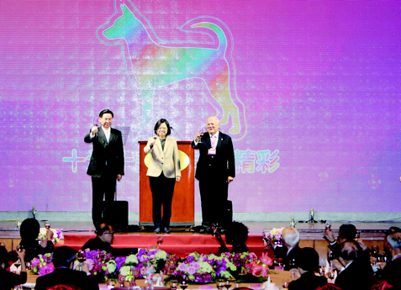
3月 外交部「非政府組織新春聯誼茶會」與NGOs夥伴共慶新春
外交部107年「非政府組織（NGOs）新春聯誼茶會」於3月7日在外交部舉行，由外交部吳部長主持，計有近200位長期參與國際事務的國內NGOs代表出席，分享推動國際參與的經驗與心得。
吳部長致詞強調，NGOs是我國推動外交工作的寶貴資產，展望新的一年，我國外交工作仍充滿挑戰，希望透過與NGOs更緊密的合作，持續發揮臺灣軟實力，為國家的前途及全體國人福祉共同打拼，把臺灣的光和熱帶到全世界。
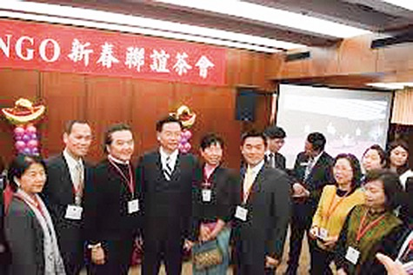
3月 協助花蓮震災重建，外交部安排駐臺使節暢遊花蓮
外交部安排各國駐臺使節代表一行40人於3月23日及24日赴花蓮參訪。吳部長和使節代表在園區內親手製作鳳梨酥，搭乘觀光小火車遊園，並下鳳梨田體驗採鳳梨的樂趣。
各國使節代表對外交部安排此次參訪行程深表謝意，均認為此行極有助進一步瞭解花蓮豐富多元的觀光資源及美不勝收的山水風情，樂願透過各種管道協助宣傳推介。
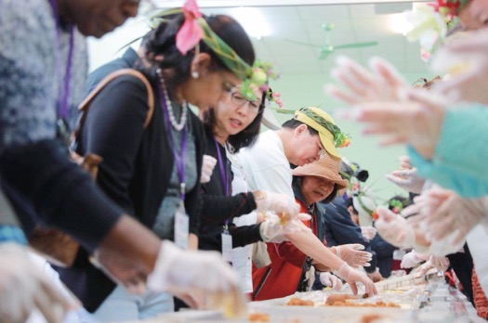
3月 外交部製播「阿巒的作文課」短片展現臺灣愛心和醫療貢獻
為向世界展現臺灣先進的醫療技術與愛心無國界的精神，外交部於3月31日公布新製作完成的國際醫療短片：「阿巒的作文課」（英文片名：“A Perfect Pair”），藉此向國際社會呼籲，在邁向「健康是基本人權」願景的大道上，「世界衛生組織」（WHO）需要臺灣的參與。
該短片為越南語發音，除配製中、英文字幕外，外交部也製作日、西、法、德等外語字幕版，同步上線向全球放送。 本短片除可透過上述「潮臺灣」（Trending Taiwan）YouTube頻道暨臉書專頁瀏覽外，亦可在外交部官方臉書粉絲專頁觀賞，歡迎點閱分享。
